C语言程序设计大作业

所选题目名称

单 位： 计算机学院网络空间安全学院

班 级： 计算机科学与技术四班

学 号： 202205566927

姓 名： 吴畅

任课教师： 谢勇

湘 潭 大 学

2023年6月

## 文档信息

|  |  |  |  |
| --- | --- | --- | --- |
| 源代码 | 可执行文件 | 自评成绩 | 答辩PPT |
| 有 | 有 | 良 | 有 |

## 学术诚信承诺书

吴畅，学号202205566927，系计算机学院·网络空间安全学院计算机系2022级计算机科学与技术专业四班学生。本人承诺本课程设计提交的所有源代码和文档不存在抄袭、剽窃行为。如果被他人发现存在抄袭、剽窃、雷同等学术不端行为，愿意承担所带来的一切后果。

签名、时间照片图片

## 题目概述

1. 概述

简要介绍本题目的内容，目标。

1. 所要完成的任务说明

|  |  |  |
| --- | --- | --- |
| 序号 | 功能分类 | 任务 |
| 1 | 必做 | 地图滚动展示，方向控制，敌我子弹发射，碰撞检测等基本射击游戏元素 |
| 2 | 必做 | 游戏存盘和读盘功能 |
| 3 | 必做 | 成绩排行榜 |
| 4 | 选做 | 游戏音乐与音效 |
| 5 | 选做 | 敌人被击落的粒子特效 |

1. 完成情况

|  |  |
| --- | --- |
| 功能序号 | 完成情况说明 |
| 1 | 类太空侵略者的基本游戏元素已经完成 |
| 2 | 设计了UI来实现存盘读盘功能，能读取玩家的位置信息和玩家的生命值以及分数等信息 |
| 3 | 成绩排行榜功能以及完成，玩家生命值归为0之后会存储玩家的ID和分数，若在开始界面点击排行榜按钮，则会输出排行榜信息 |
| 4 | 完成了游戏背景音乐以及玩家射击，敌人被击败的音效 |
| 5 | 采用数学的方法模拟了敌人被击落后四散的粒子特效 |

1. 开发环境说明

开发环境：windows 11 64位,easyx

开发工具：visualstudio

简要介绍自己所用的开发环境，包括操作系统，开发工具等。

## 程序分析与设计

1. 系统分析

*以下任意要求在文档中缺少，不得分*

要求1：创建了哪些函数，对函数分别进行详细说明。 说明要包含：

* 1. 函数原型；
  2. 函数的功能，如果有较为复杂的算法也需要说明；
  3. 各参数的意义；
  4. 函数的返回值类型

示例：

|  |  |
| --- | --- |
| 编号：001 | int max(int x, int y) |
| 函数功能 | 求两个数中大的值 |
| 参数说明 | x: int型，一个整数  y: int型，一个整数 |
| 函数返回值 | int型，两者中大的值 |
| 玩家类 |  |
| 编号：000 | void iniPlayer(); |
| 函数功能 | 初始化玩家类中的数据 |
| 参数说明 | void |
| 函数返回值 | void |

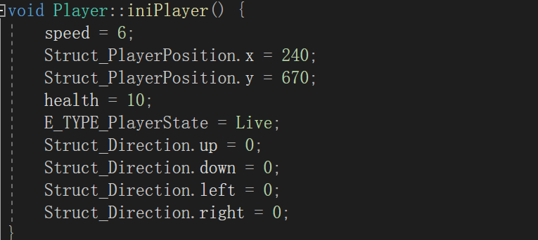

|  |  |
| --- | --- |
| 编号：001 | void Player::update_PlayerPosition(int _cmd, int framebuffer) |
| 函数功能 | 初始化玩家类中的数据 |
| 参数说明 | _cmd:根据_cmd位数上的0或者1来判断按下了哪些按键  framebuffer:游戏的总运行帧数,每运行10ms帧+1 |
| 函数返回值 | void |

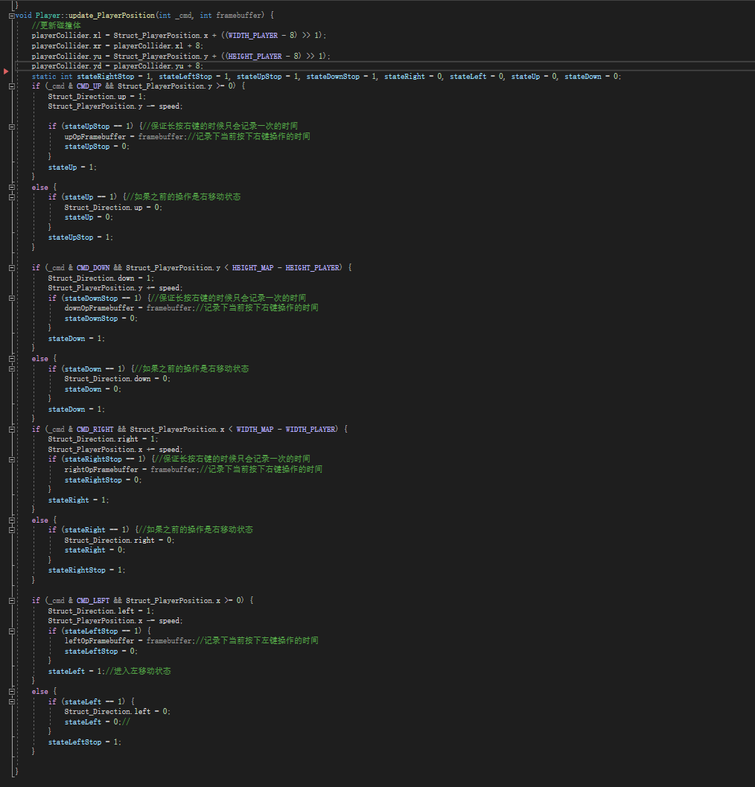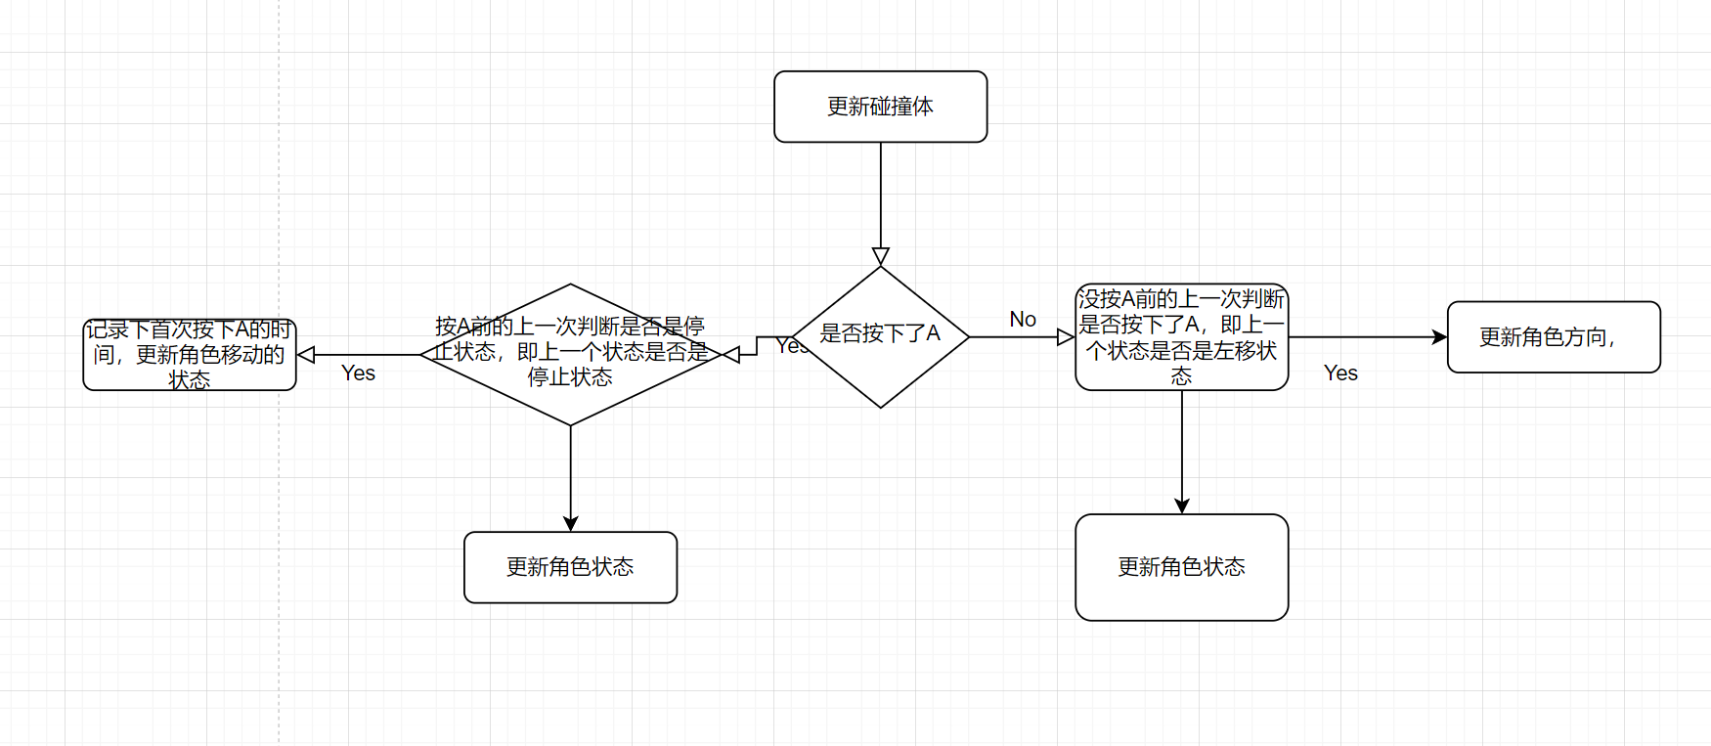

|  |  |
| --- | --- |
| 编号：003 | void Player::update_PlayerImage(int frameBuffer) |
| 函数功能 | 更新玩家的动画 |
| 参数说明 | frameBuffer:游戏运行时的时间轴，每隔10ms+1 |
| 函数返回值 | void |

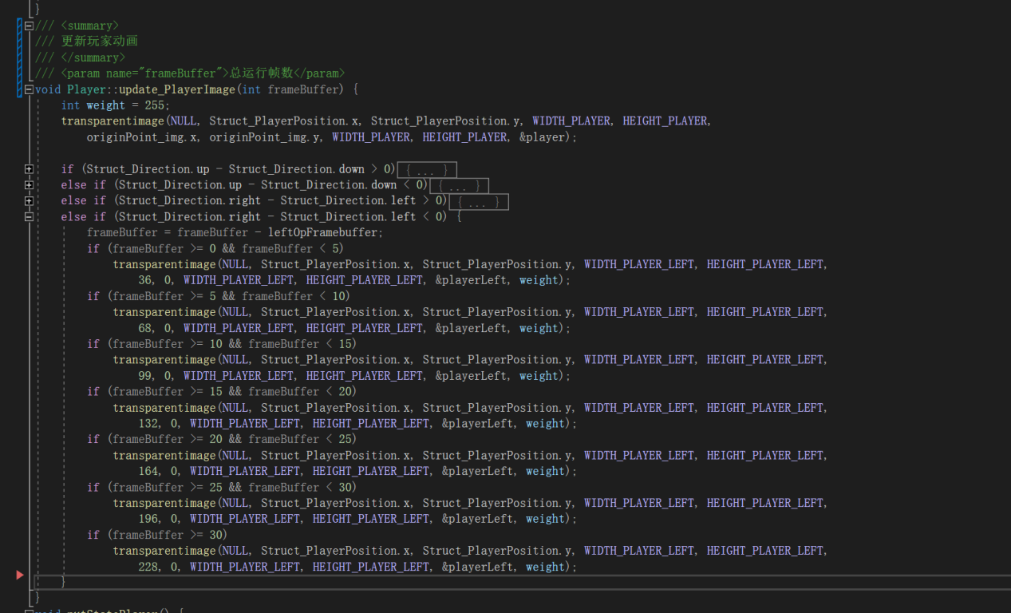

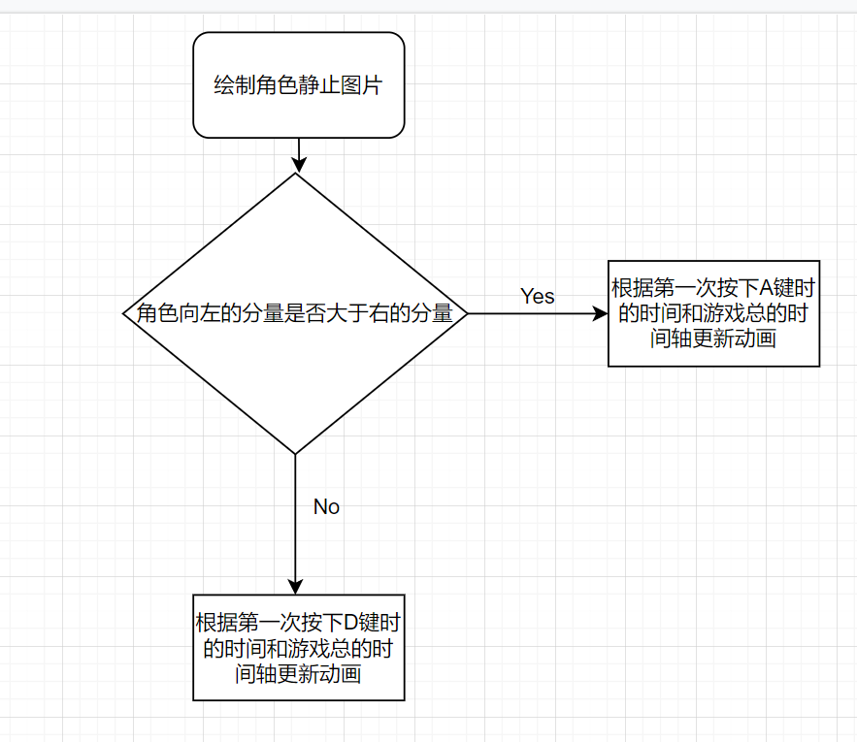

|  |  |
| --- | --- |
| 编号：004 | void putStatePlayer() |
| 函数功能 | 在游戏过程中展示玩家状态如何生命值，分数等 |
| 参数说明 | void |
| 函数返回值 | void |

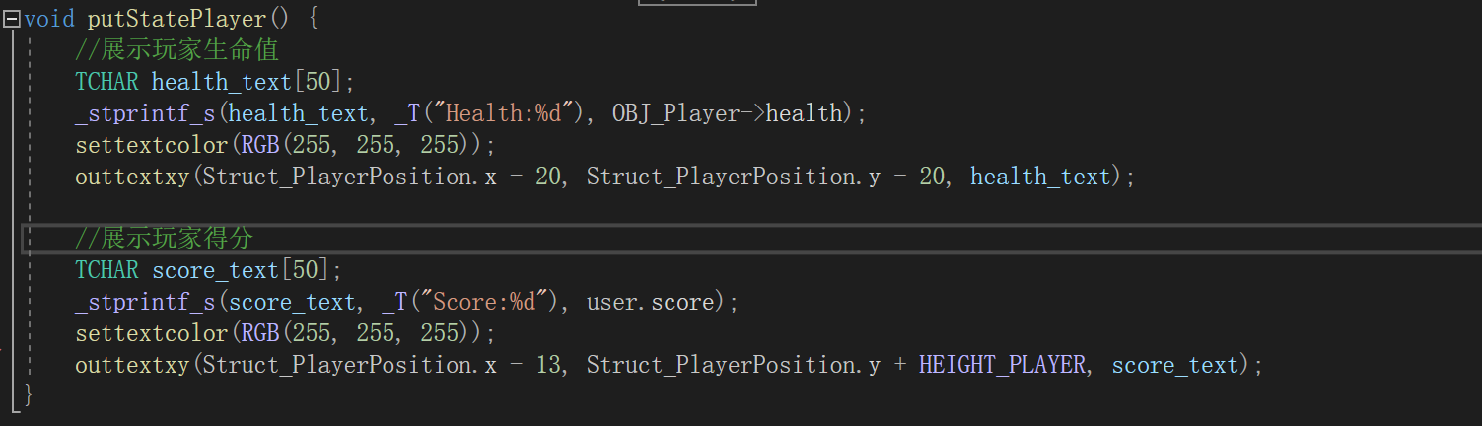

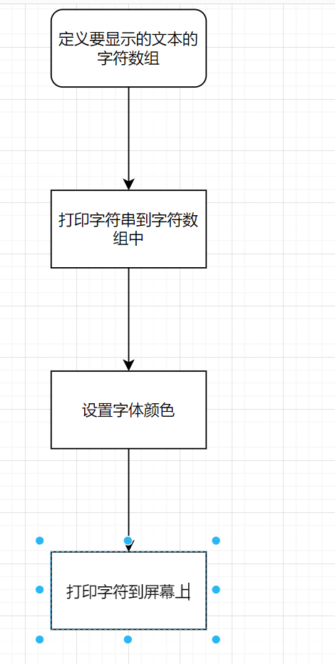

|  |  |
| --- | --- |
| 编号：004 | void Player::update_Player(int n_command, int framebuffer) |
| 函数功能 | 调用位置更新函数和图像更新函数 |
| 参数说明 | n_command:获取按键操作  Framebuffer:时间轴 |
| 函数返回值 | void |

玩家子弹类:

|  |  |
| --- | --- |
| 编号：000 | BulletNode* creatPlayerBullet(int vx, int vy, int hitpoint)  BulletNode* creatPlayerBullet(int x, int y, int vx, int vy, int hitpoint) |
| 函数功能 | 重载：一个用于创建一个玩家子弹类的节点，初始位置在角色正前方，一个用于读档时在任意位置创建子弹。 |
| 参数说明 | vx:子弹的x方向上的增量  Vy:子弹的y方向上的增量  x:子弹的初始位置  y:子弹的初始位置 |
| 函数返回值 | 指向BulletNode的一个指针 |
| 编号：001 | Void Bullet_listPushBack(BulletNode** pp_Player_Bullet_List_Node_Head, BulletNode* newNode) |
| 函数功能 | 重载：一个用于创建一个玩家子弹类的节点，初始位置在角色正前方，一个用于读档时在任意位置创建子弹。 |
| 参数说明 | vx:子弹的x方向上的增量  Vy:子弹的y方向上的增量  x:子弹的初始位置  y:子弹的初始位置 |
| 函数返回值 | 指向BulletNode的一个指针 |

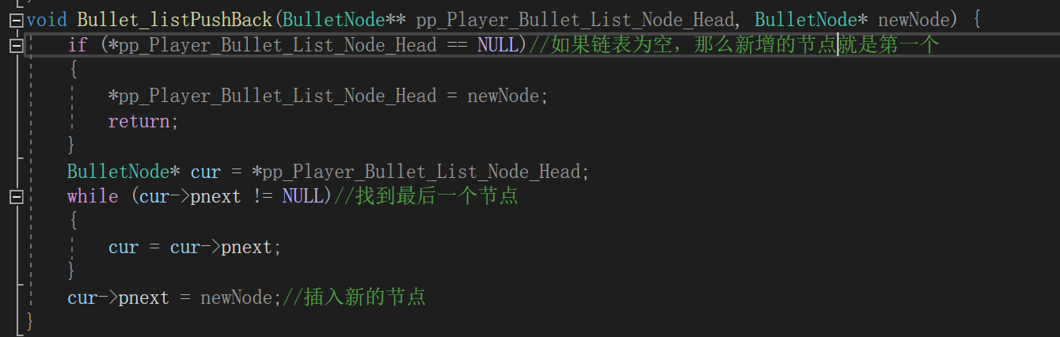

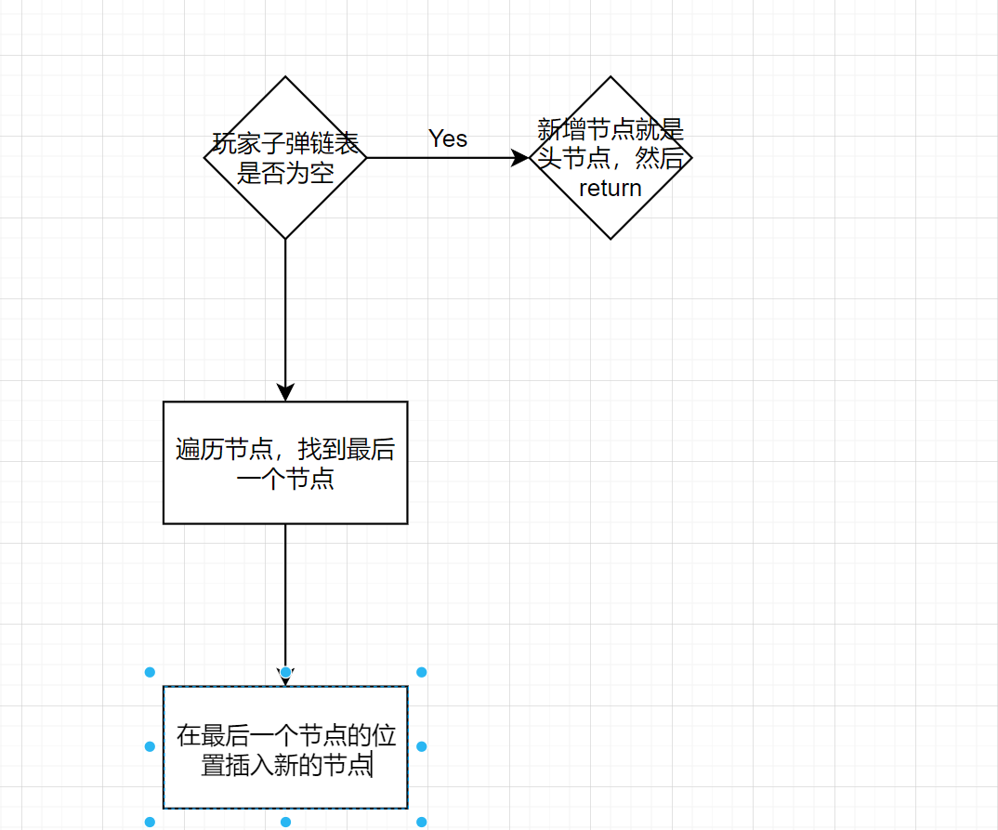

|  |  |
| --- | --- |
| 编号：002 | void update_BulletPosition(BulletNode** pp_Player_Bullet_List_Node_Head, int command, int frameBuffer, int vx, int vy, int hitpoint) |
| 函数功能 | 遍历每个子弹节点，更新玩家子弹位置 |
| 参数说明 | pp_Player_Bullet_List_Node_HeadVy:指向指向玩家子弹节点的指针的指针  Command:用于获取玩家按键操作  frameBuffer:游戏总的时间轴  Vx,vy:x和y方向上的增量  Hitpoint:玩家子弹的伤害值 |
| 函数返回值 | void |

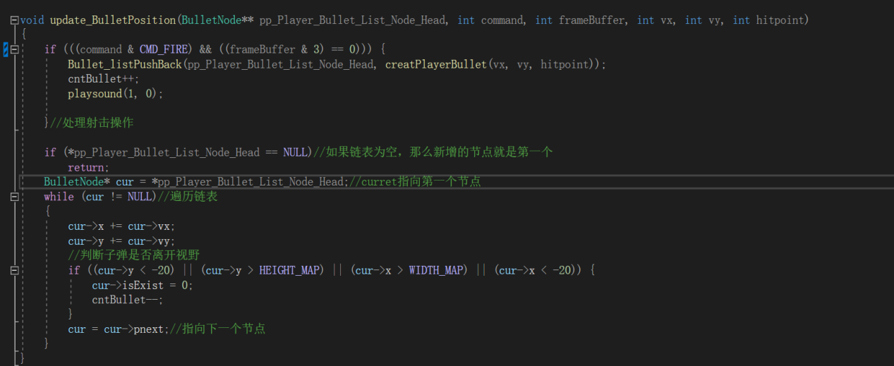

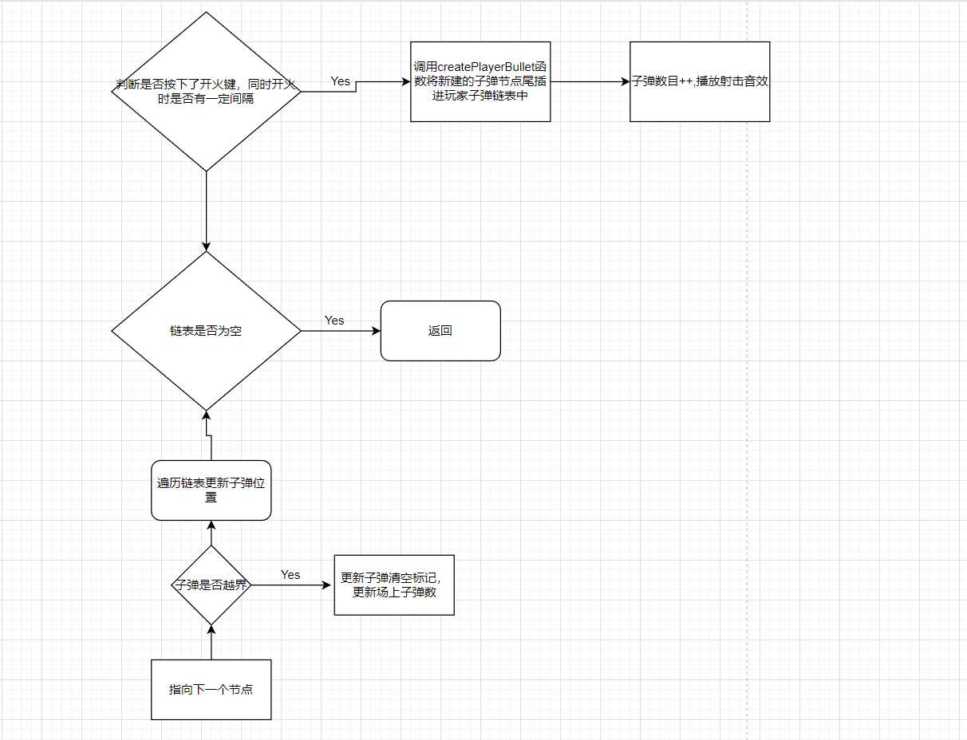

|  |  |
| --- | --- |
| 编号：003 | void listRemoveNode_Bullet(BulletNode** pp_Player_Bullet_List_Node_Head) |
| 函数功能 | 遍历每个子弹节点，清楚应该清空的子弹节点 |
| 参数说明 | pp_Player_Bullet_List_Node_HeadVy:指向指向玩家子弹节点的指针的指针 |
| 函数返回值 | void |

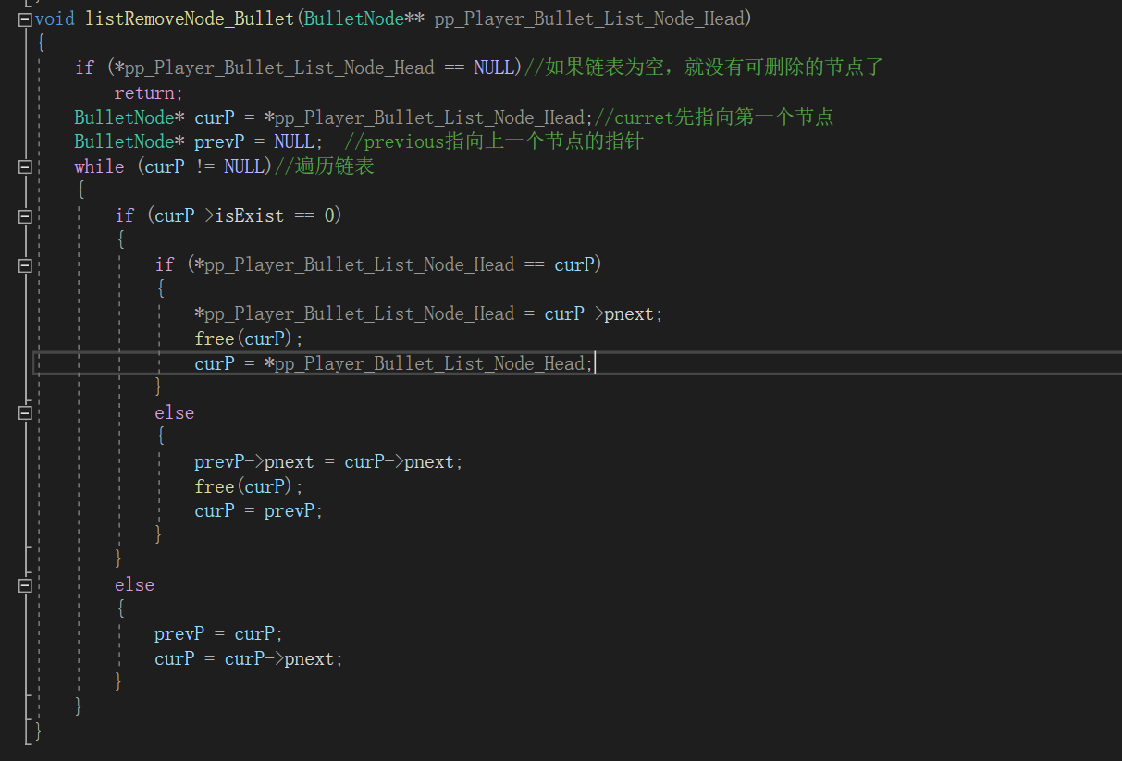

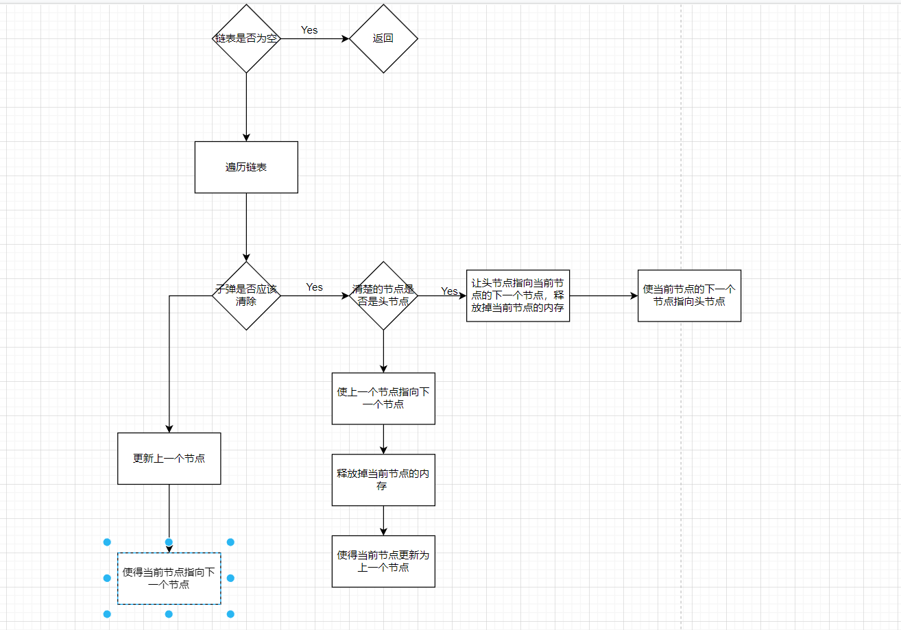

|  |  |
| --- | --- |
| 编号：004 | void update_BulletImage(BulletNode** pp_Player_Bullet_List) |
| 函数功能 | 根据位置更新每个子弹的Sprite |
| 参数说明 | pp_Player_Bullet_List_Node_HeadVy:指向指向玩家子弹节点的指针的指针 |
| 函数返回值 | void |
| 编号：005 | void bulletCrashEnemyCheck(EnemyNode** pp_Enemy_List_Head, BulletNode** pp_Player_Bullet_List_Head) |
| 函数功能 | 根据位置更新每个子弹的Sprite |
| 参数说明 | pp_Enemy_List_Head::指向指向敌人节点的指针的指针  pp_Player_Bullet_List_Node_HeadVy:指向指向玩家子弹节点的指针的指针 |
| 函数返回值 | void |

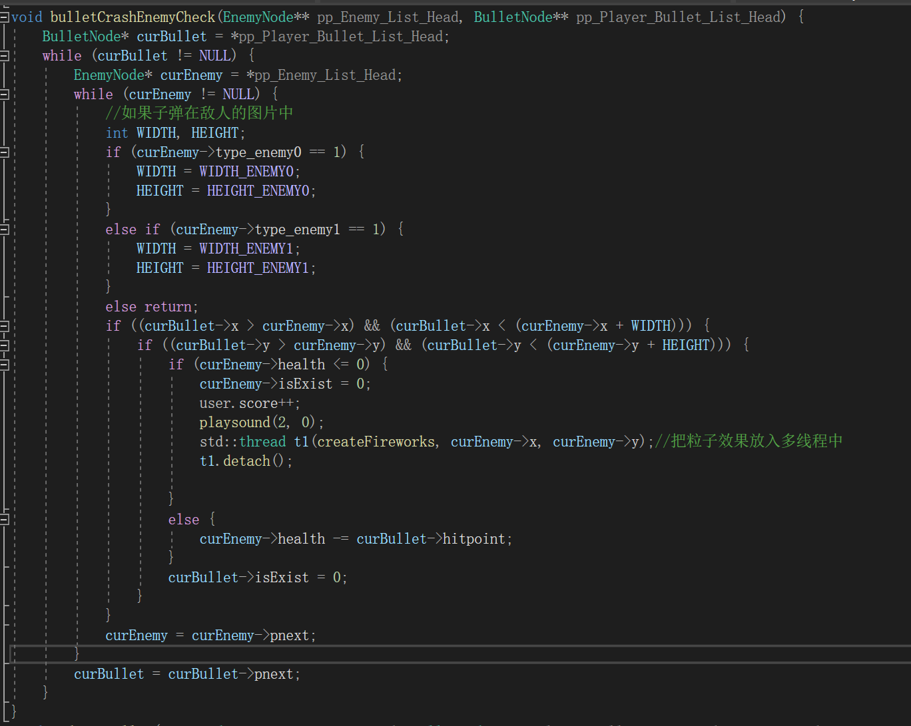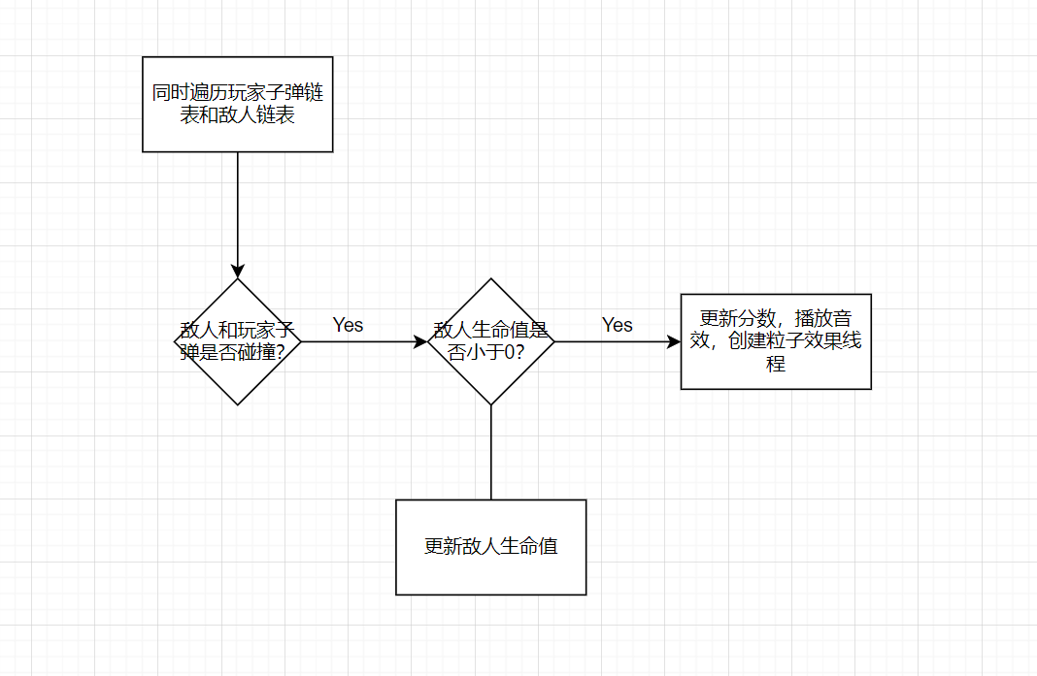

|  |  |
| --- | --- |
| 编号：006 | void update_Bullet(EnemyNode** pp_Enemy_List_Head, BulletNode** pp_Player_Bullet_List_Head, int command, int frameBuffer, int vx, int vy, int hitpoint) |
| 函数功能 | 调用update_BulletPosition  bulletCrashEnemyCheck  listRemoveNode_Bullet函数 |
| 参数说明 | 略 |
| 函数返回值 | void |

敌人类：

|  |  |
| --- | --- |
| 编号：000 | EnemyNode* createEnemy(int fire_on, int x0, int y0, int x, int y, int moveMode, double radian, double speed, EnemyName name, int health, int weaponLevel, int framebuffer)  EnemyNode* createEnemy(int fire_on, int x0, int y0, int x, int y, int moveMode, double speed, EnemyName name, int health, int weaponLevel, int framebuffer)  EnemyNode* createEnemy(int fire_on, int x0, int y0, int x, int y, int moveMode, int xo, int yo, double radian, double speed, EnemyName name, int health, int weaponLevel, int framebuffer) |
| 函数功能 | 创建敌人节点 |
| 参数说明 | fire_on:敌人每隔多少帧开一次火  x0,y0:敌人的初始位置  x,y:敌人的实时位置  movemode:敌人的移动模式  radian:偏转角,沿着y方向为0,逆时针旋转偏转角增大  speed:移动速度  name:枚举类型,敌人的种类  health:敌人初始生命值  framebuffer:游戏的时间轴，总共进行了多少帧 |
| 函数返回值 | EnemyNode* |

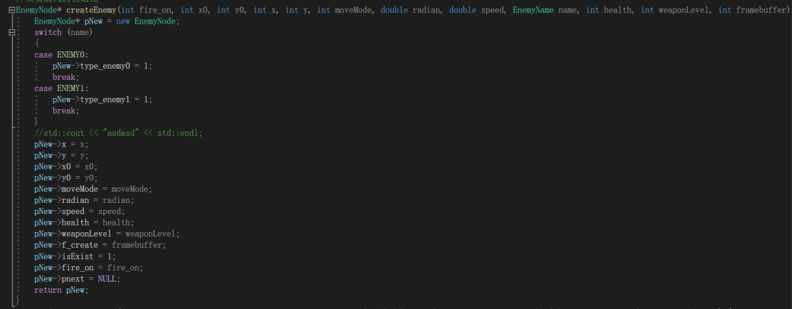

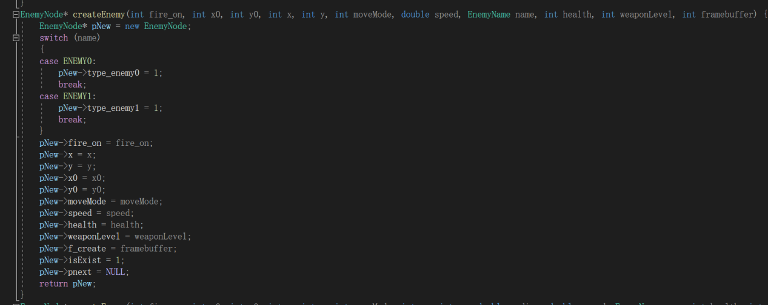

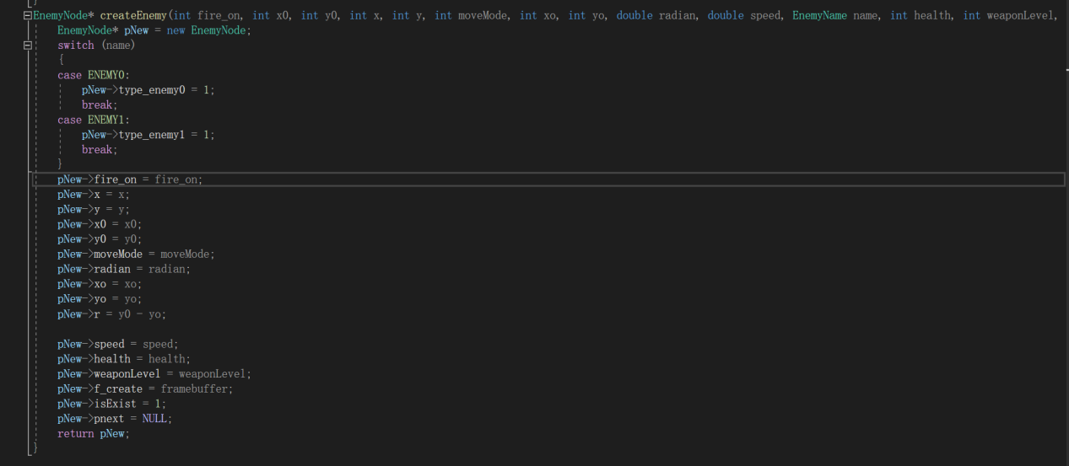

|  |  |
| --- | --- |
| 编号：001 | void Enemy_ListPushHead(EnemyNode** pp_Enemy_List_Node_Head, EnemyNode* newNode) |
| 函数功能 | 将新增节点头插到敌人链表中 |
| 参数说明 | 略 |
| 函数返回值 | void |

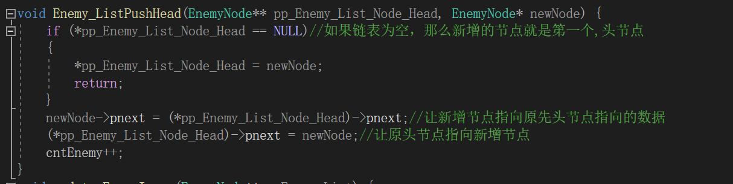

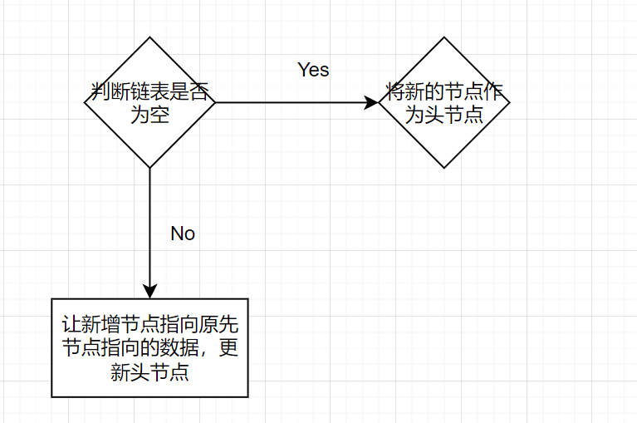

|  |  |
| --- | --- |
| 编号：002 | void update_EnemyImage(EnemyNode** p_Enemy_List) |
| 函数功能 | 更新敌人动画 |
| 参数说明 | 指向敌人链表的二级指针 |
| 函数返回值 | void |

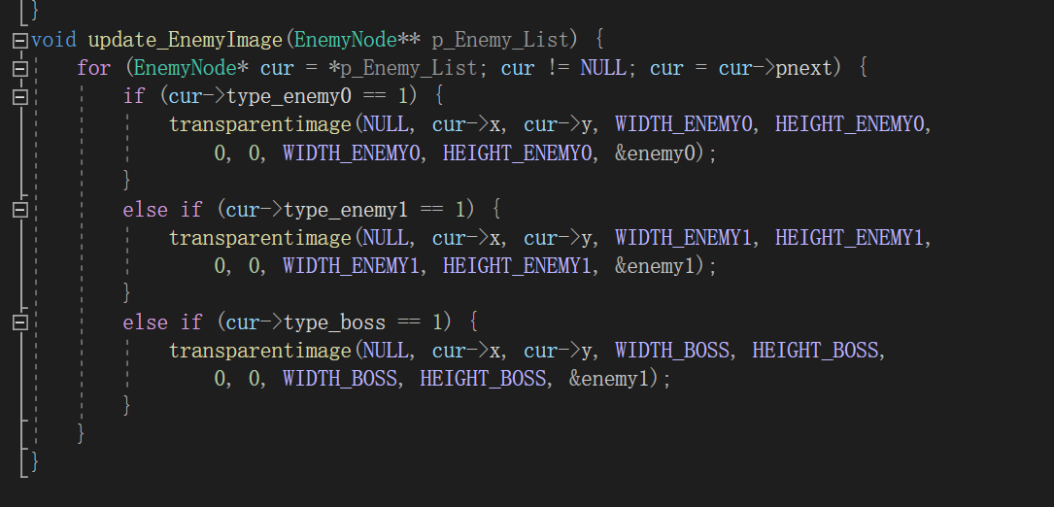

|  |  |
| --- | --- |
| 编号：002 | void moveLine(EnemyNode* cur) |
| 函数功能 | 使敌人线性的走 |
| 参数说明 | cur:指向敌人链表中的某一节点 |
| 函数返回值 | void |

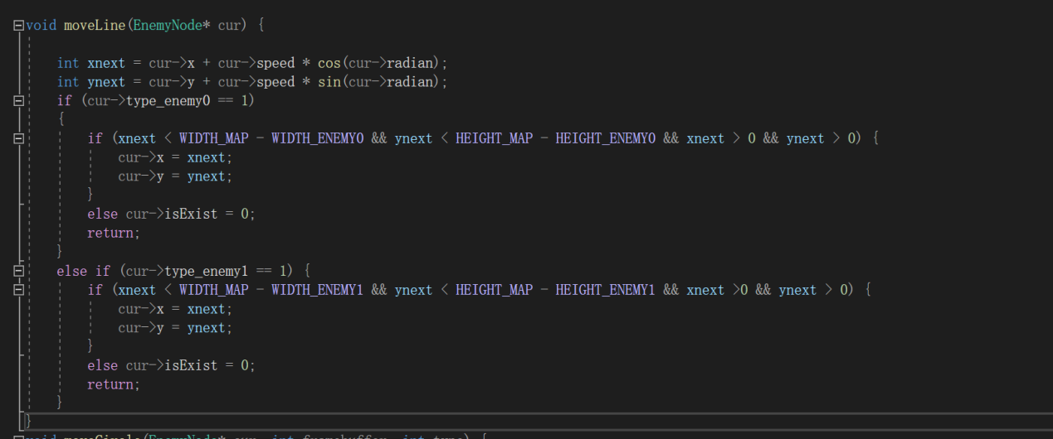

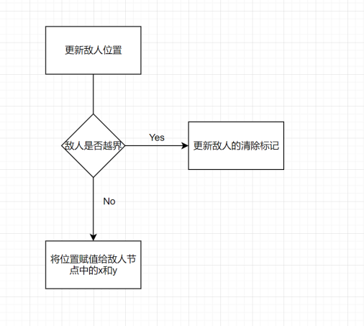

|  |  |
| --- | --- |
| 编号：003 | void moveCircle(EnemyNode* cur, int framebuffer, int type) |
| 函数功能 | 使敌人沿着圆弧走 |
| 参数说明 | cur:指向敌人链表中的某一节点  framebuffer:游戏总经过了多少帧  type:选择圆弧向左还是向右走 |
| 函数返回值 | void |

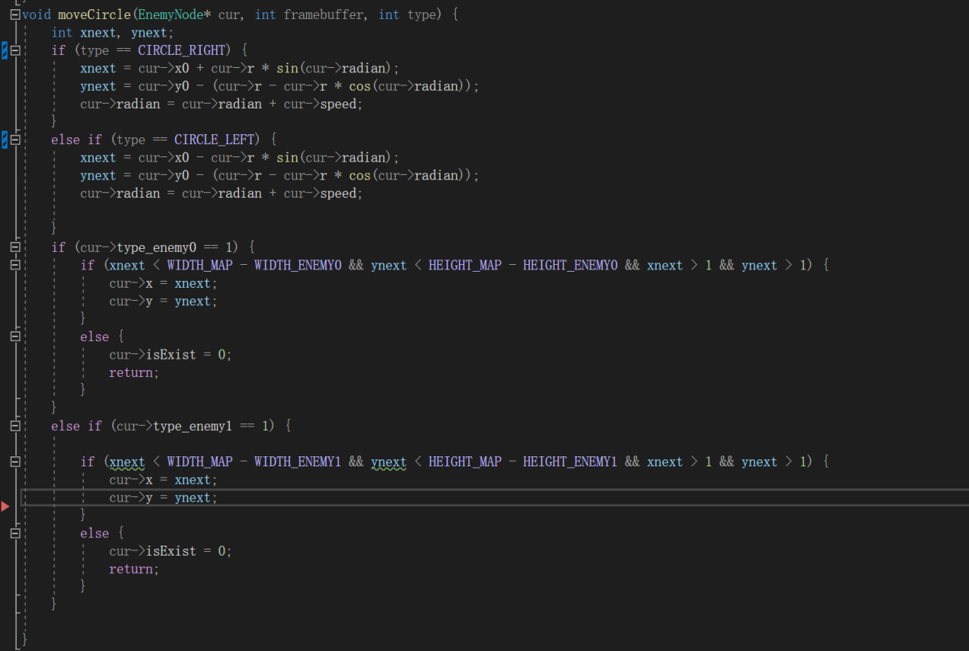

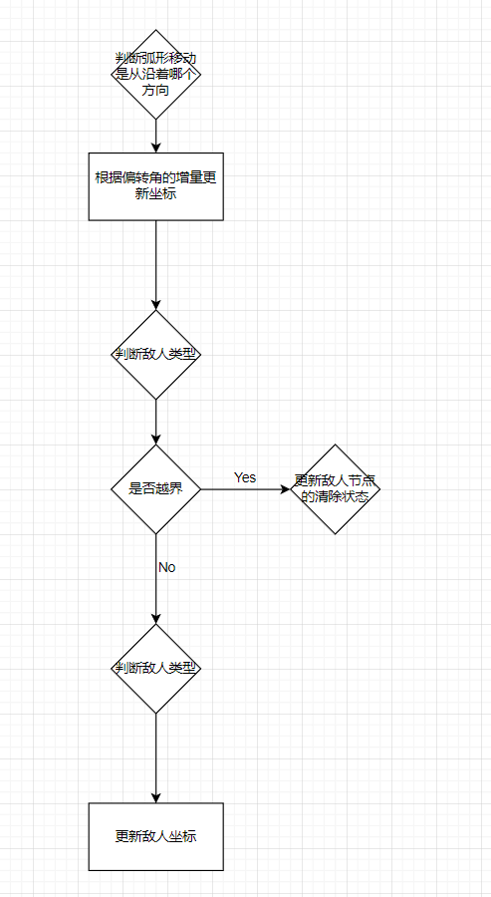

|  |  |
| --- | --- |
| 编号：004 | void moveRand(EnemyNode* cur, int framebuffer) |
| 函数功能 | 使敌人随机移动 |
| 参数说明 | cur:指向敌人链表中的某一节点  framebuffer:游戏总经过了多少帧 |
| 函数返回值 | void |

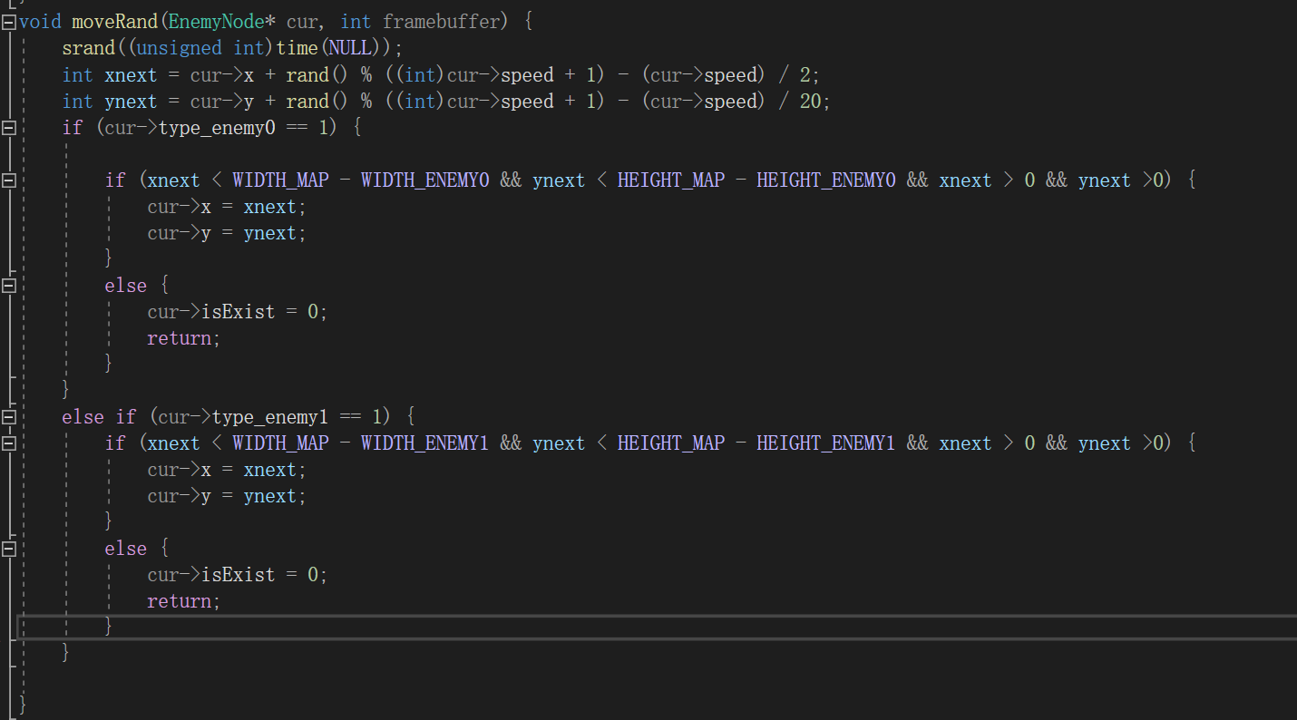

|  |  |
| --- | --- |
| 编号：005 | void update_EnemyPosition(EnemyNode** pp_Enemy_List_Node_Head, Frame frame) |
| 函数功能 | 更新敌人Sprite |
| 参数说明 | pp_Enemy_List_Node_Head:指向敌人链表的的二级指针  frame:控制游戏的时间轴的结构体 |
| 函数返回值 | void |

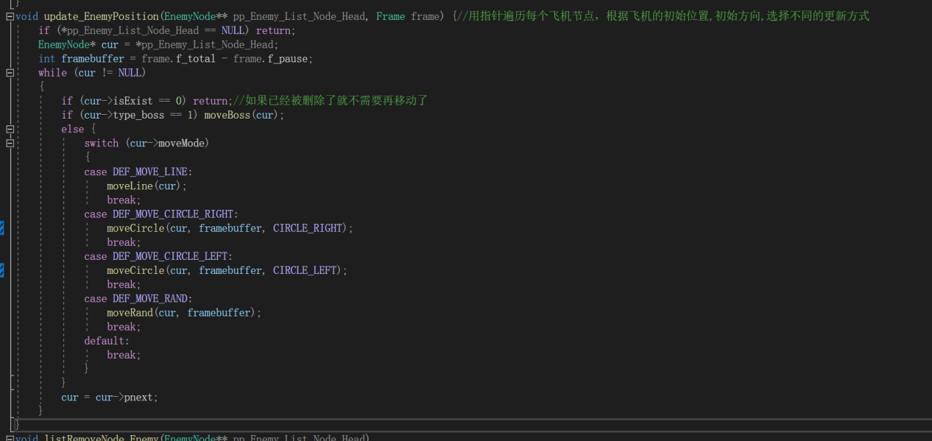

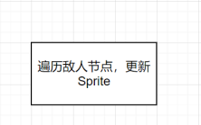

|  |  |
| --- | --- |
| 编号：006 | void listRemoveNode_Enemy(EnemyNode** pp_Enemy_List_Node_Head) |
| 函数功能 | 从链表中删除越界或者生命值小于等于0的敌人 |
| 参数说明 | pp_Enemy_List_Node_Head:指向敌人链表的的二级指针 |
| 函数返回值 | void |

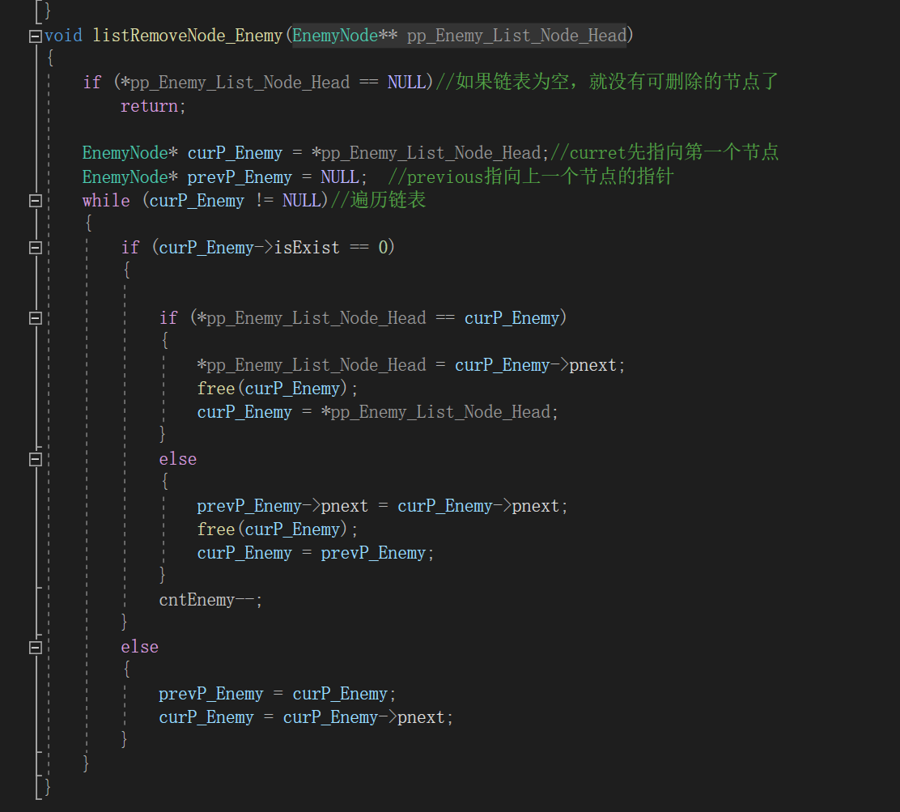

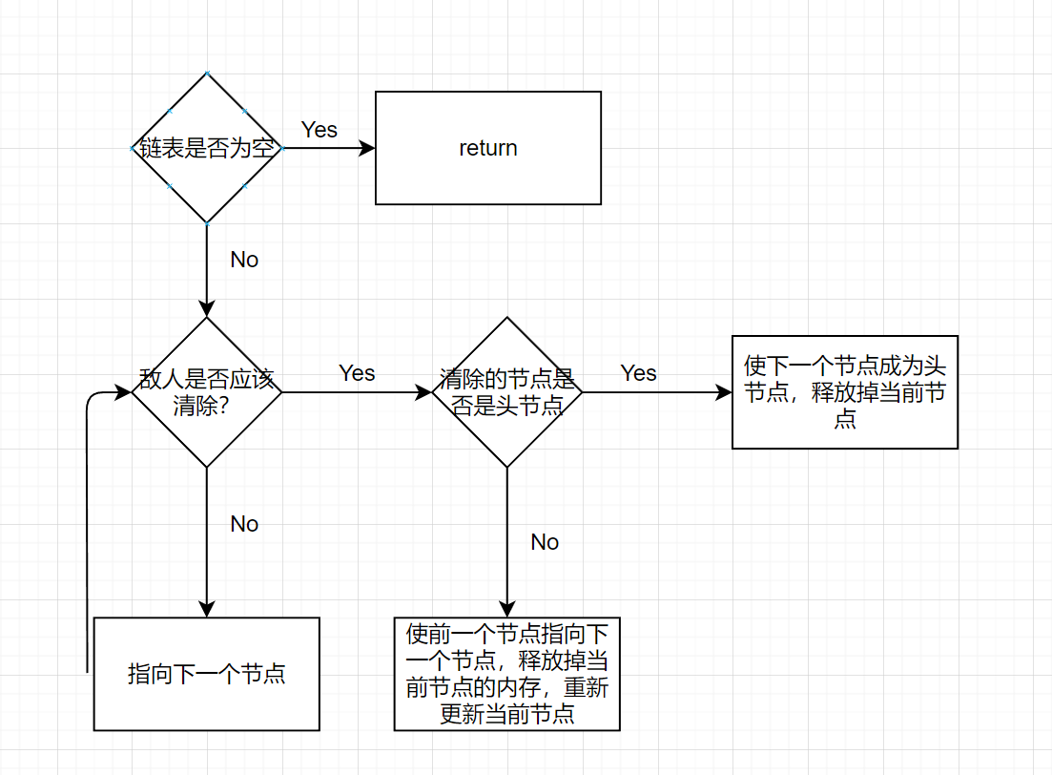

|  |  |
| --- | --- |
| 编号：007 | void update_Enemy(EnemyNode** pp_Enemy_List_Node_Head, Frame frame) |
| 函数功能 | 调用更新敌人位置和清除敌人函数 |
| 参数说明 | pp_Enemy_List_Node_Head:指向敌人链表的的二级指针  frame:控制游戏时间轴的类 |
| 函数返回值 | void |

#### 

敌人子弹类：

|  |  |
| --- | --- |
| 编号：000 | EnemyBulletNode* createEnemyBulletNode(EnemyNode** pp_curEnemy, float vx, float vy, int level, int hitpoint) |
| 函数功能 | 根据敌人位置创建敌人子弹节点 |
| 参数说明 | pp_curEnemy:指向敌人链表的其中一个节点的的二级指针  vx,vy:子弹在x和y方向上的增量  hitpoint:敌人子弹的伤害 |
| 函数返回值 | EnemyBulletNode* |

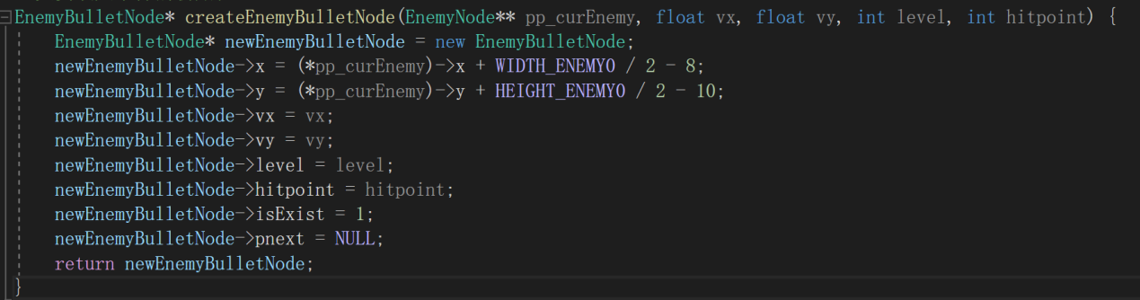

|  |  |
| --- | --- |
| 编号：001 | void EnemyBulletListPushBack(EnemyBulletNode** pp_Enemy_Bullet_List_Head, EnemyBulletNode* newNode) |
| 函数功能 | 将新增的子弹节点尾插到链表中 |
| 参数说明 | pp_Enemy_List_Node_Head:指向敌人链表的的二级指针  newNode:指向新建节点 |
| 函数返回值 | void |

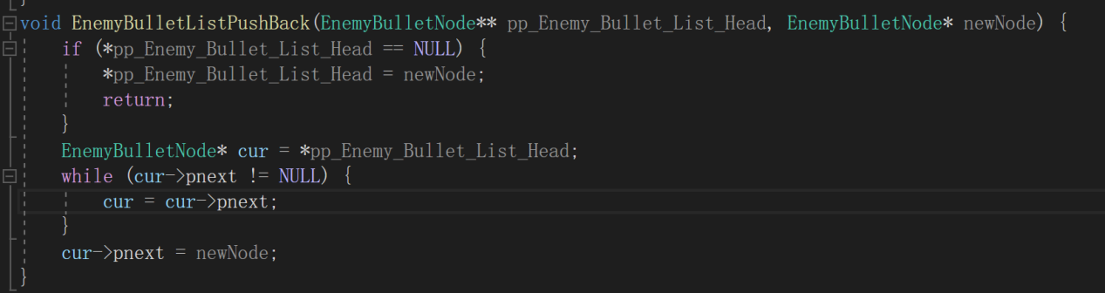

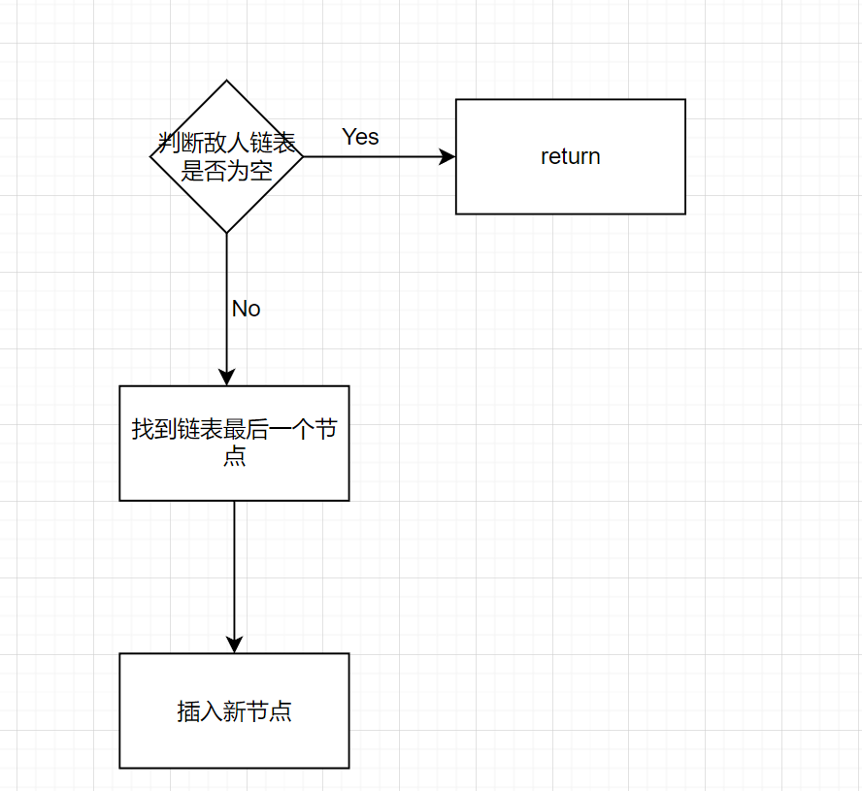

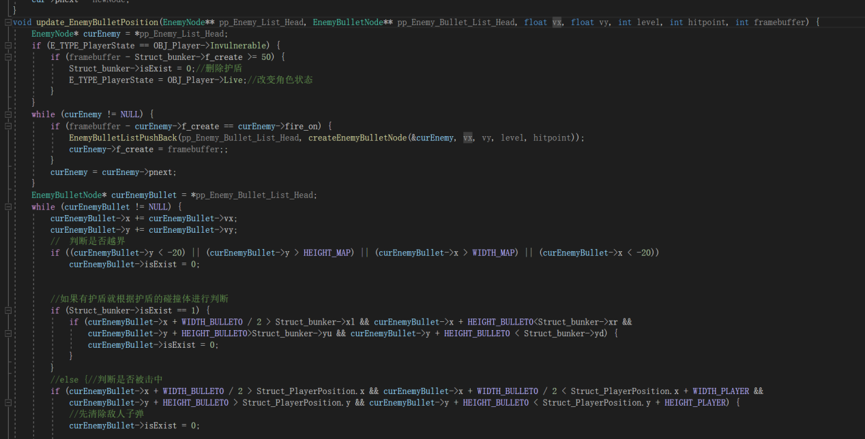

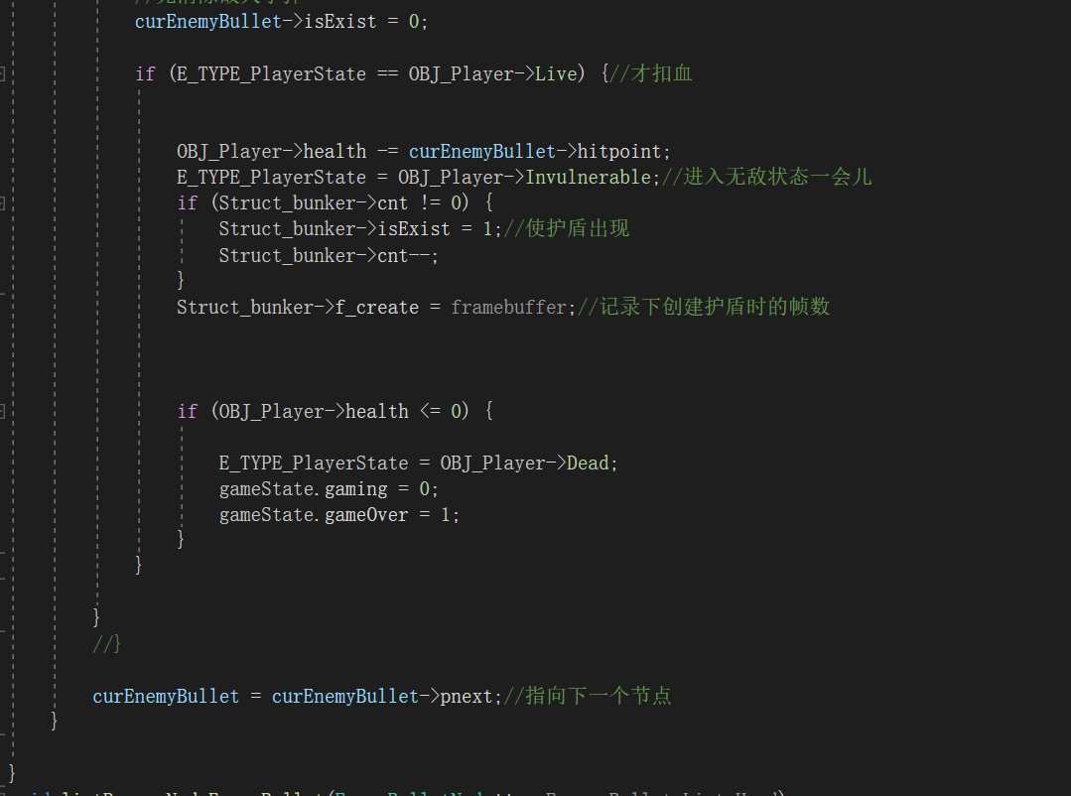

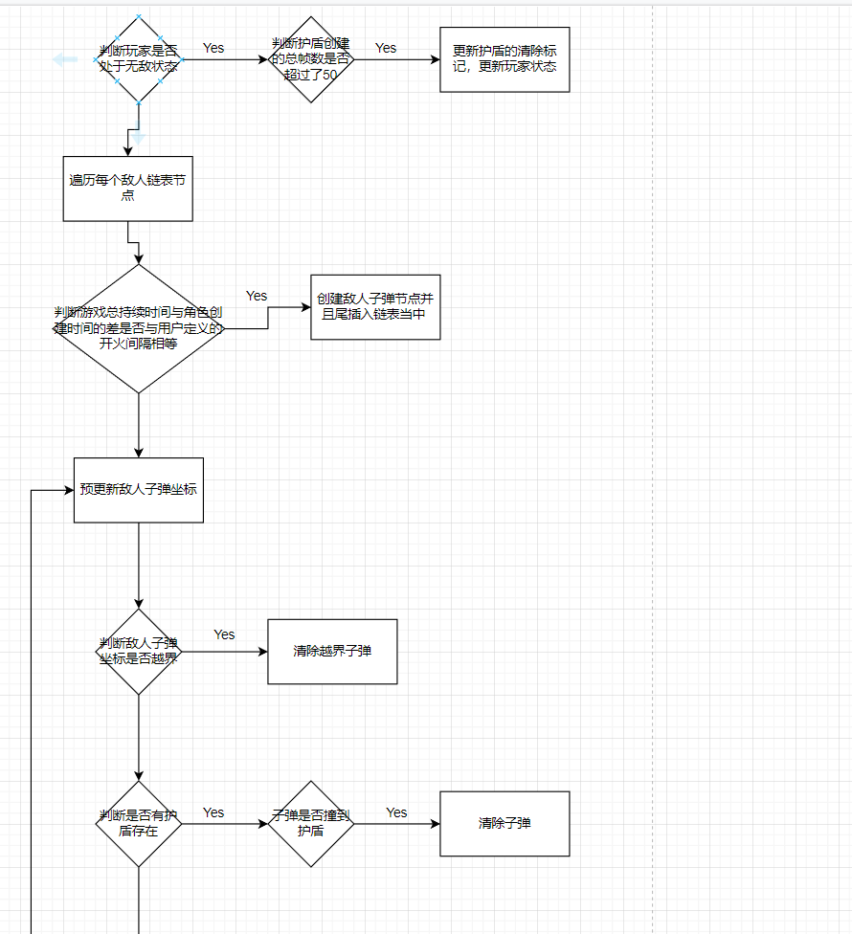

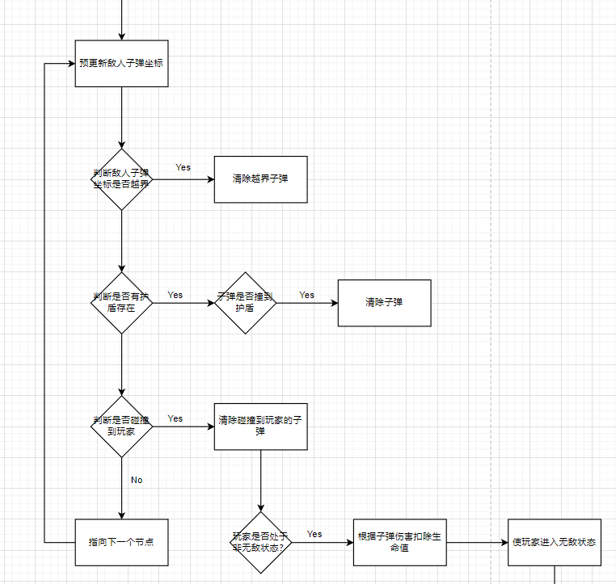

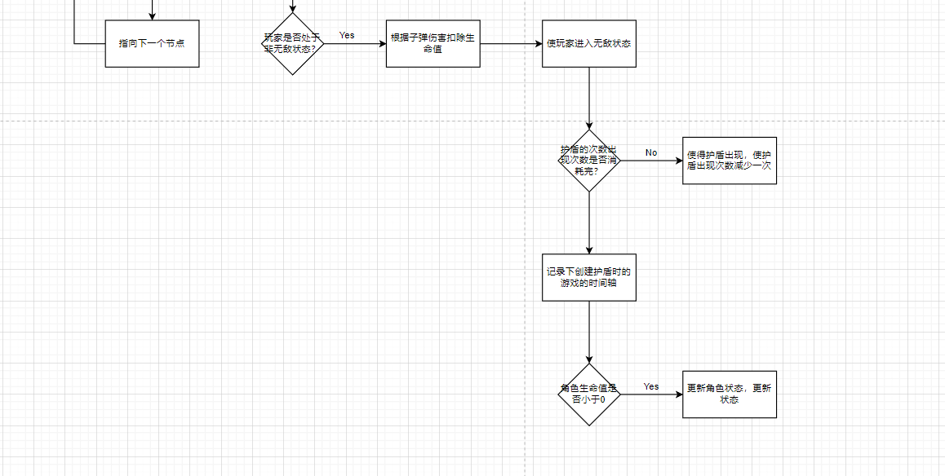

|  |  |
| --- | --- |
| 编号：003 | void listRemoveNodeEnemyBullet(EnemyBulletNode** p_Enemy_Bullet_List_Head) |
| 函数功能 | 清除越界的敌人子弹 |
| 参数说明 | pp_Enemy_Bullet_List_Head:指向敌人子弹链表的的二级指针 |
| 函数返回值 | void |

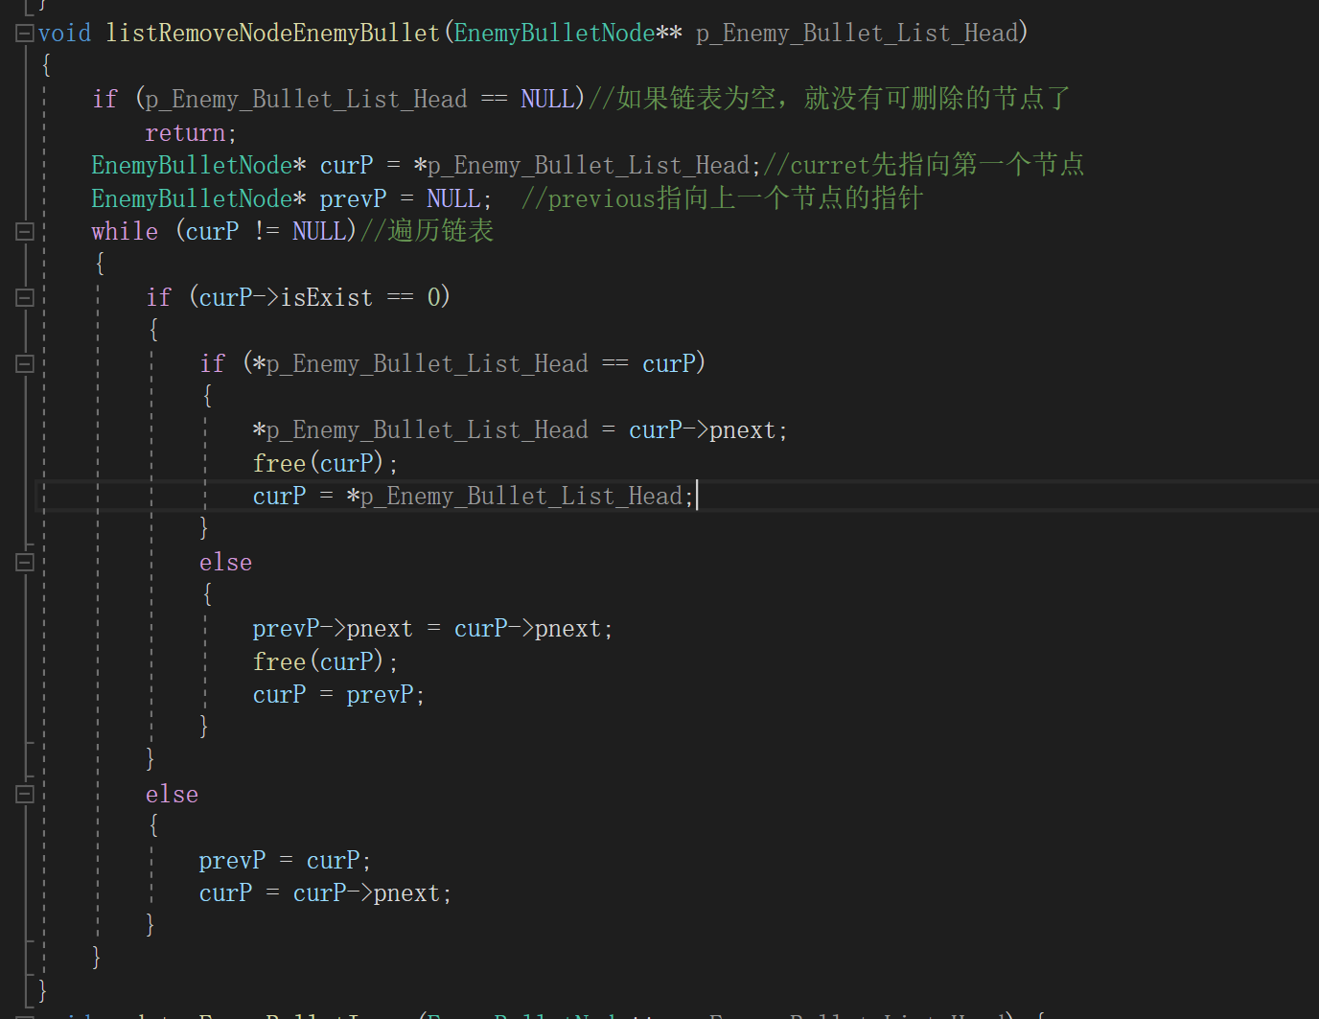

流程图同玩家子弹函数

|  |  |
| --- | --- |
| 编号：003 | void update_EnemyBulletImage(EnemyBulletNode** pp_Enemy_Bullet_List_Head) |
| 函数功能 | 更新敌人子弹的Sprite |
| 参数说明 | pp_Enemy_Bullet_List_Head:指向敌人子弹链表的二级指针 |
| 函数返回值 | void |

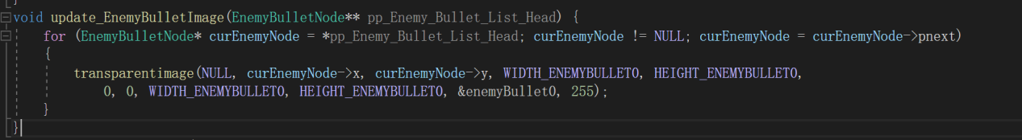

|  |  |
| --- | --- |
| 编号：004 | void update_EnemyBullet(EnemyNode** pp_Enemy_List_Head, EnemyBulletNode** pp_Enemy_Bullet_List_Head, float vx, float vy, int level, int hitpoint, int framebuffer) |
| 函数功能 | 调用子弹位置更新函数和子弹清除函数 |
| 参数说明 | pp_Enemy_Bullet_List_Head:指向敌人子弹链表的二级指针  pp_Enemy_List_Head:指向敌人链表的二级指针  vx,vy:敌人子弹x方向和y方向上的增量  level:子弹的等级  hitpoint:子弹的伤害  framebuffer:游戏的时间轴 |
| 函数返回值 | void |



粒子类

|  |  |
| --- | --- |
| 编号：000 | Particles::ParticleSwarm(int x, int y, float colorh = float(rand() % 256)) |
| 函数功能 | 初始化单个粒子群 |
| 参数说明 | x,y:粒子群的初始坐标  colorh:粒子群的初始颜色 |
| 函数返回值 | ParticleSwarm对象 |

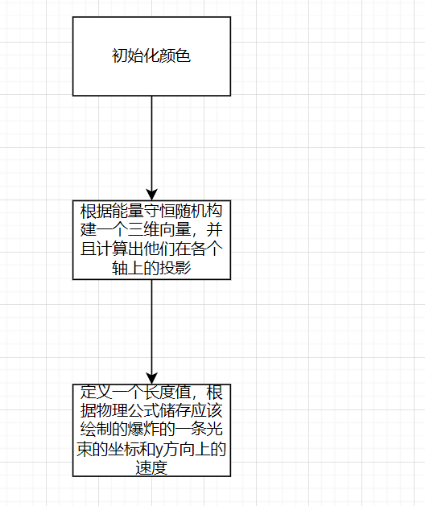

|  |  |
| --- | --- |
| 编号：001 | void ParticleSwarm::Draw() |
| 函数功能 | 绘制粒子束 |
| 参数说明 | void |
| 函数返回值 | void |

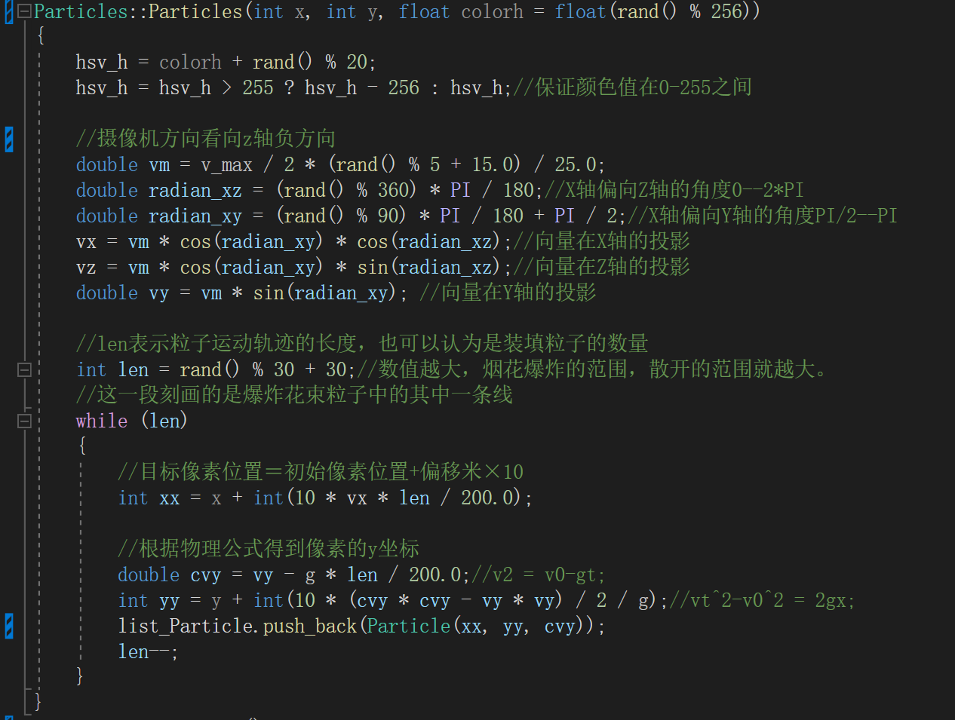

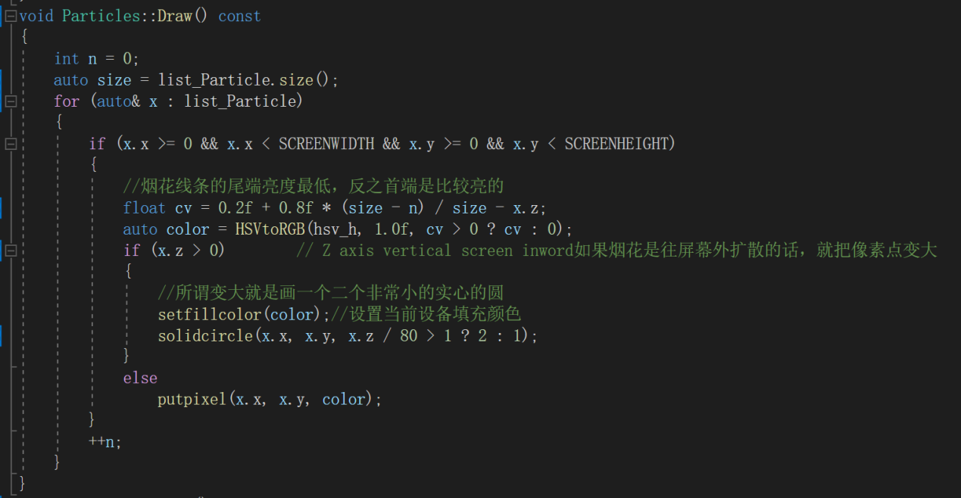

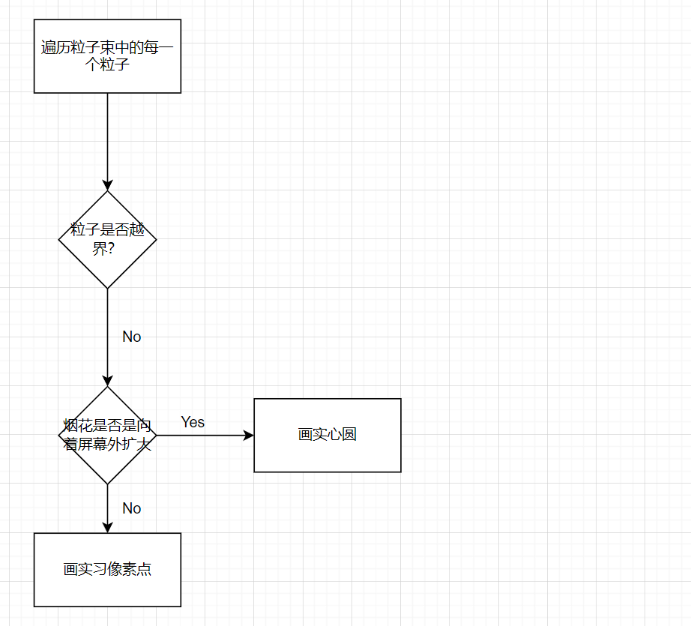

|  |  |
| --- | --- |
| 编号：002 | void ParticleSwarm::Move() |
| 函数功能 | 移动每一个粒子束中的每一个粒子 |
| 参数说明 | void |
| 函数返回值 | void |

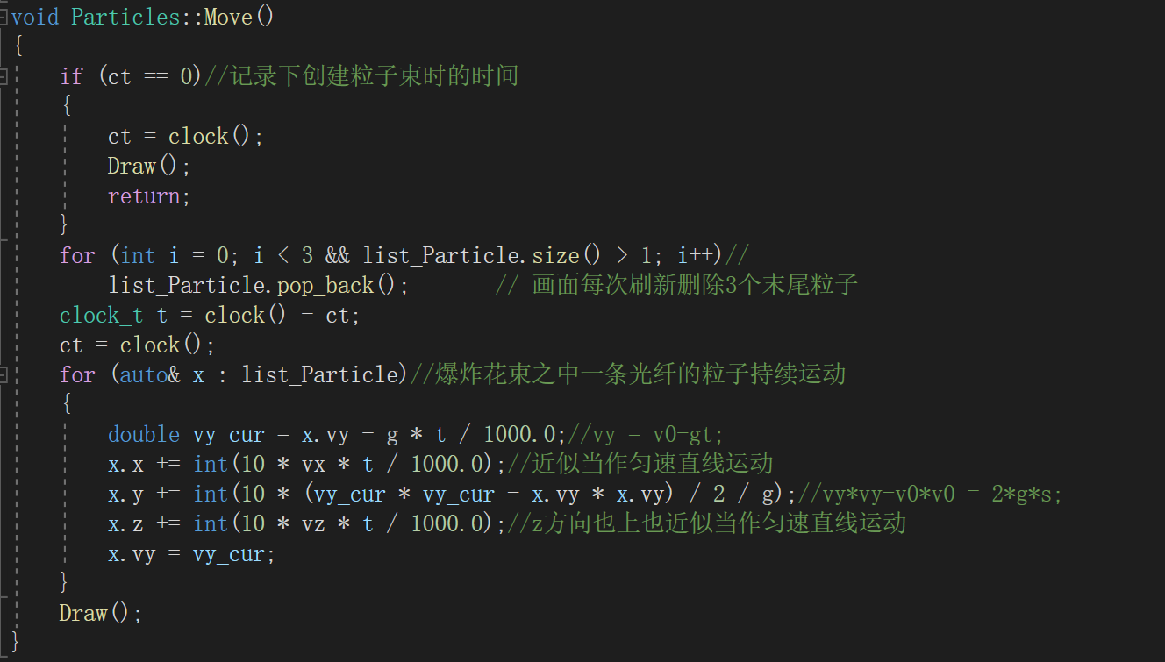

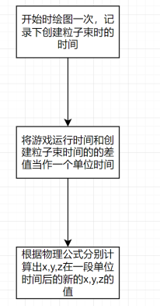

|  |  |
| --- | --- |
| 编号：003 | Boom::Boom(int x, int y) |
| 函数功能 | 构造函数，初始化爆炸对象 |
| 参数说明 | x,y：创建爆炸对象的初始坐标 |
| 函数返回值 | Firework对象 |

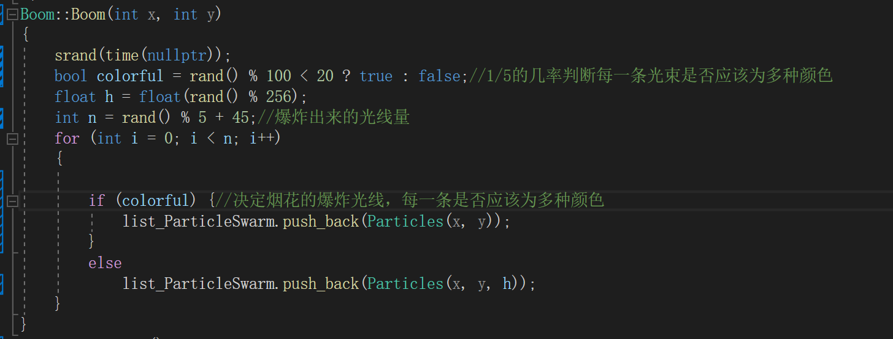

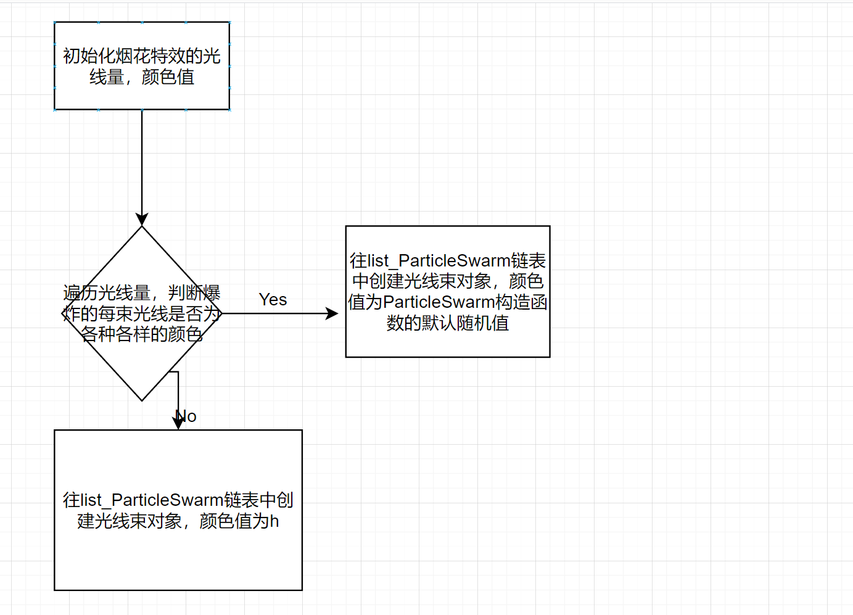

|  |  |
| --- | --- |
| 编号：004 | void Boom::Move() |
| 函数功能 | 用来控制爆炸的移动与清除 |
| 参数说明 | void |
| 函数返回值 | void |

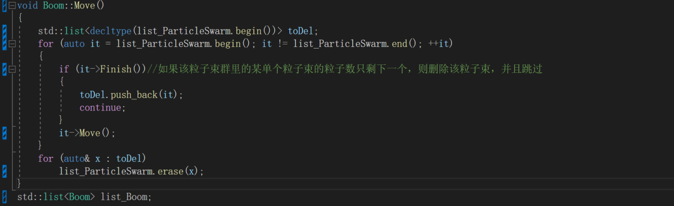

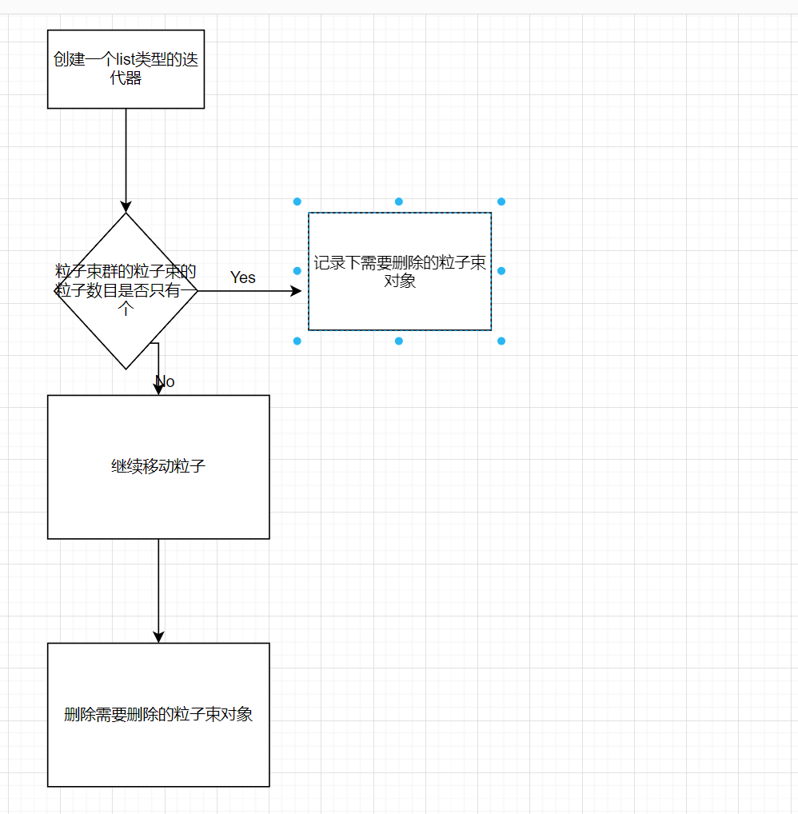

|  |  |
| --- | --- |
| 编号：005 | void update_Particle() |
| 函数功能 | 用来更新爆炸粒子特效 |
| 参数说明 | void |
| 函数返回值 | void |

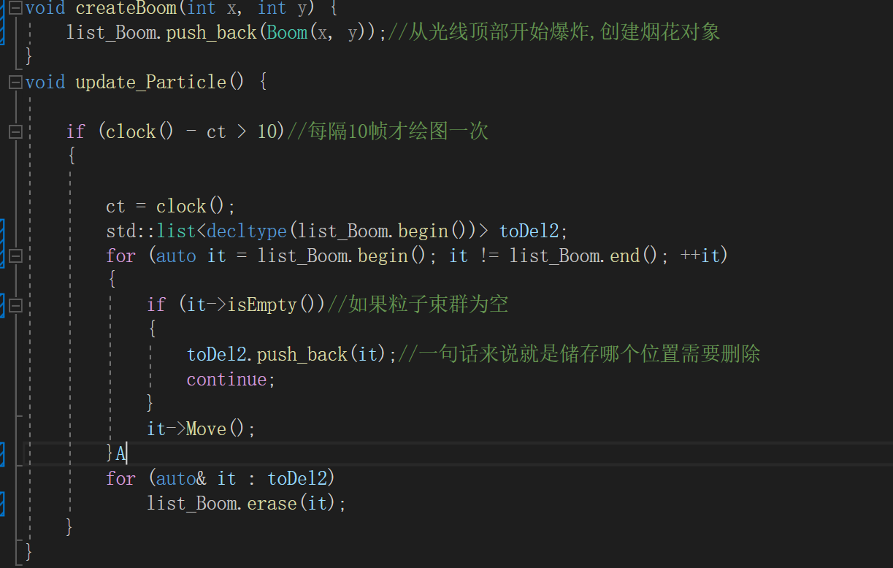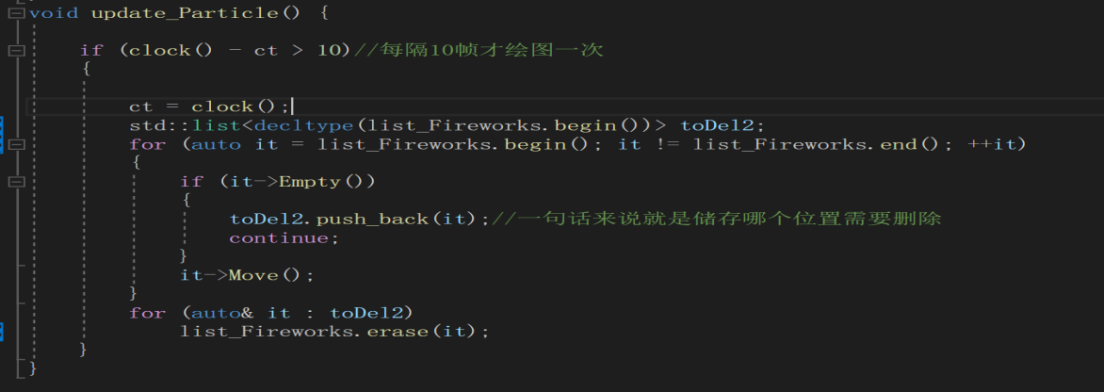

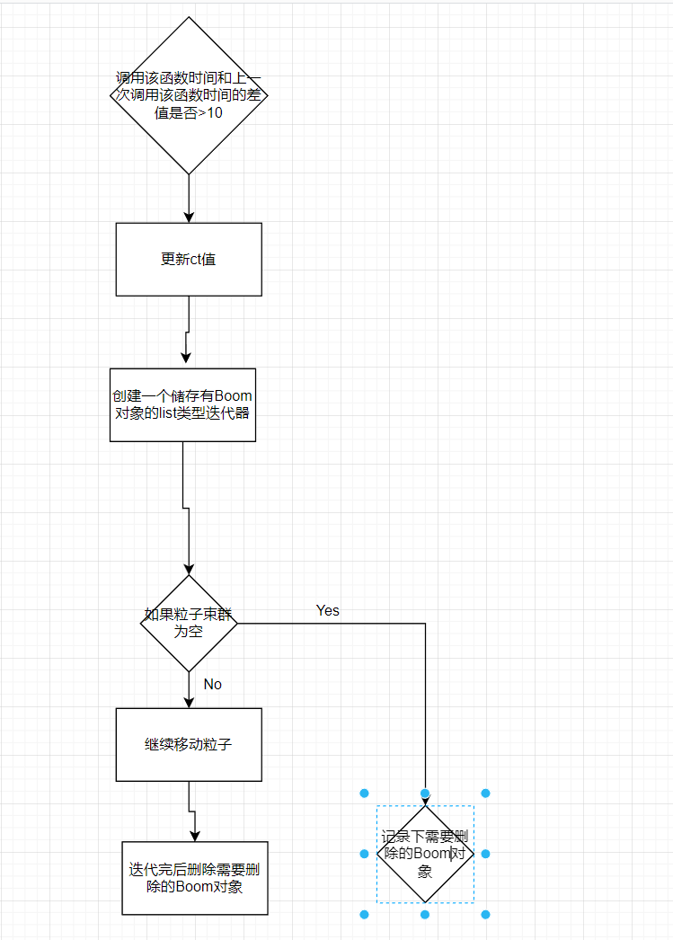

帧数管理

|  |  |
| --- | --- |
| 编号：000 | void iniFrame(Frame frame, int tf_total, int tf_zawarudo, int tf_resume, int tf_pause) |
| 函数功能 | 初始化游戏的时间轴管理 |
| 参数说明 | void |
| 函数返回值 | frame:Frame 类型的结构体  tf_total:游戏运行的总帧  tf_resume:点击恢复时的帧  tf_pause:点击暂停时的帧 |

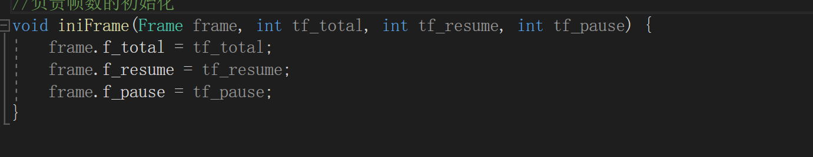

音乐

|  |  |
| --- | --- |
| 编号：000 | void loadsound(SOUND* pSound, const wchar_t* fileName) |
| 函数功能 | 加载音频文件 |
| 参数说明 | void |
| 函数返回值 | psound:指向音频文件的指针 |

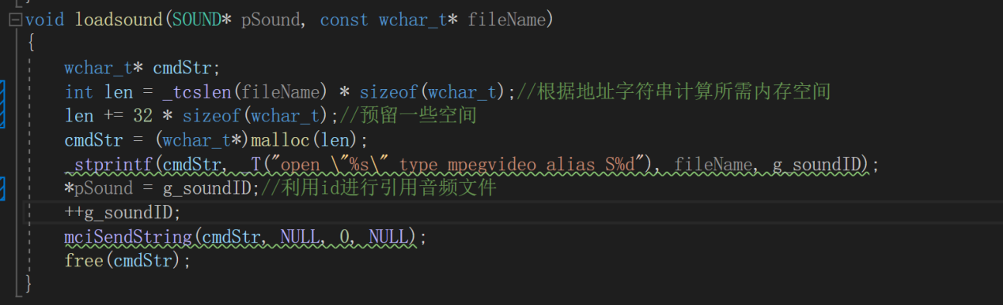

|  |  |
| --- | --- |
| 编号：001 | void stopsound(int sid) |
| 函数功能 | 停止播放音乐 |
| 参数说明 | sid:音频文件的id值 |
| 函数返回值 | void |

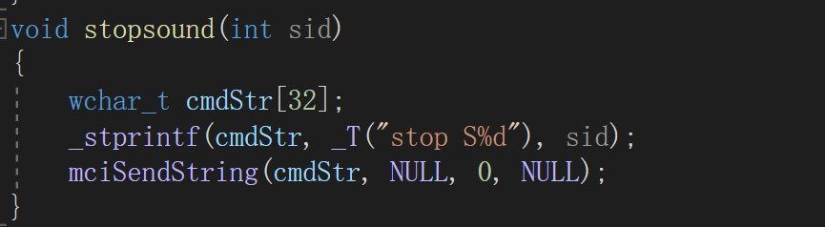

|  |  |
| --- | --- |
| 编号：002 | void playsound(int sid, int repeat) |
| 函数功能 | 播放音乐 |
| 参数说明 | sid:音频文件的id值  repeat:是否应该重复播放音乐 |
| 函数返回值 | void |

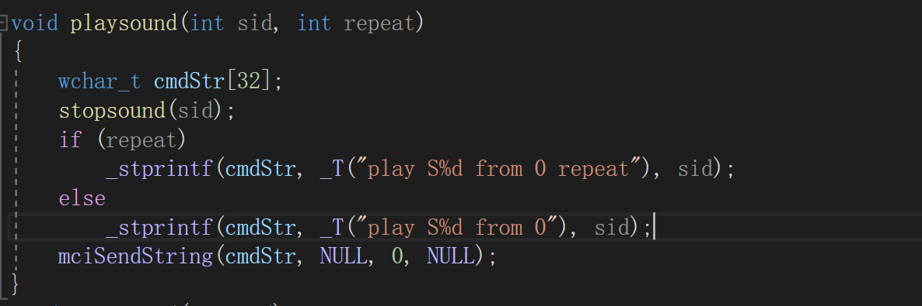

|  |  |
| --- | --- |
| 编号：003 | void pausesound(int sid) |
| 函数功能 | 暂停播放音乐 |
| 参数说明 | sid:音频文件的id值 |
| 函数返回值 | void |

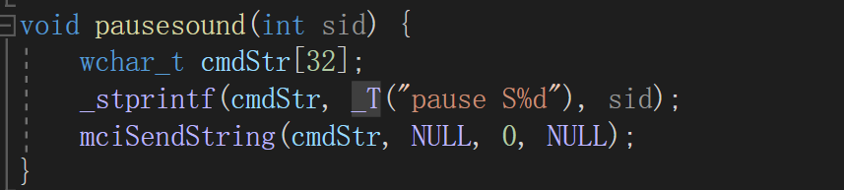

|  |  |
| --- | --- |
| 编号：004 | void resumesound(int sid) |
| 函数功能 | 继续播放音乐 |
| 参数说明 | sid:音频文件的id值 |
| 函数返回值 | void |

资源加载

|  |  |
| --- | --- |
| 编号：000 | void loadResources(void) |
| 函数功能 | 加载资源 |
| 参数说明 | void |
| 函数返回值 | void |

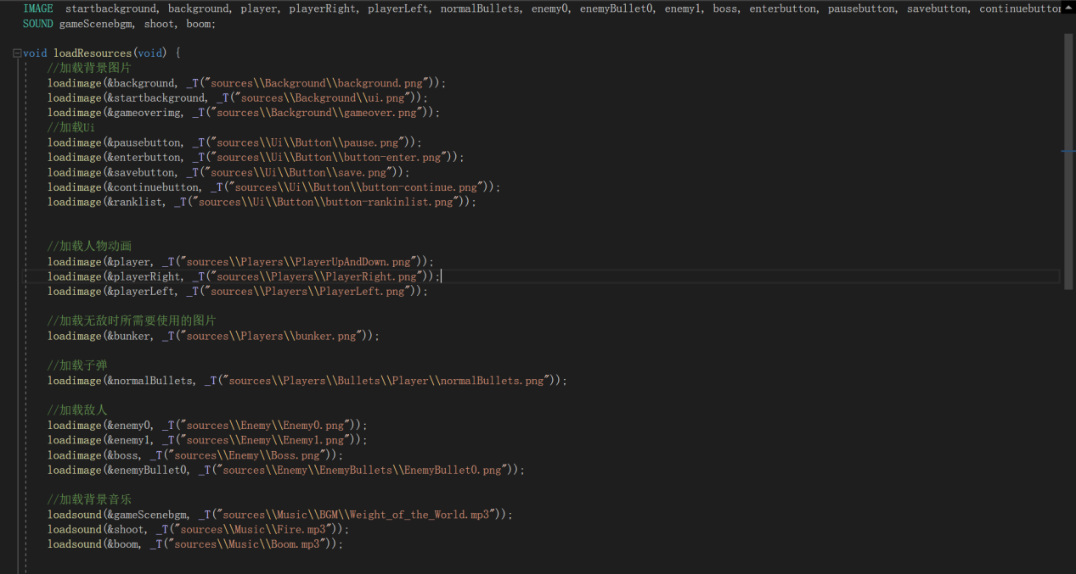

护盾类

|  |  |
| --- | --- |
| 编号：000 | Bunker::Bunker(int xl, int xr, int yu, int yd, int f_create, int isExist, int cnt) |
| 函数功能 | 构造函数，初始化护盾 |
| 参数说明 | xl,xr,yu,yd：护盾上下左右xy的边界值  f_create:创建护盾时的帧数  isExist:护盾是否存在  cnt:记录护盾出现的次数 |
| 函数返回值 | void |

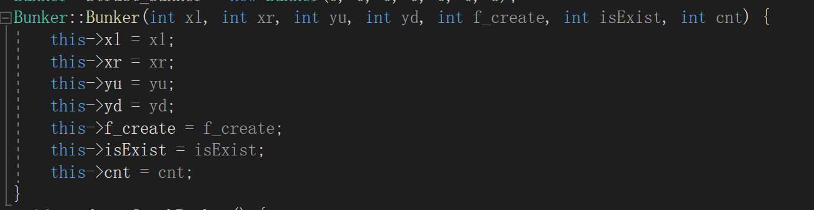

|  |  |
| --- | --- |
| 编号：001 | void update_CrashBunker() |
| 函数功能 | 更新护盾的碰撞体 |
| 参数说明 | void |
| 函数返回值 | void |

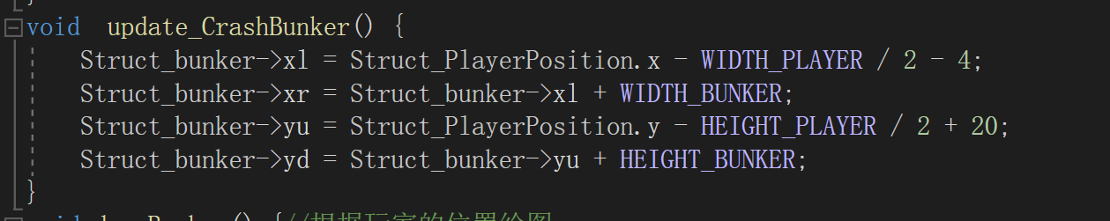

|  |  |
| --- | --- |
| 编号：002 | void drawBunker() |
| 函数功能 | 更新护盾的Sprite |
| 参数说明 | void |
| 函数返回值 | void |



绘图类

|  |  |
| --- | --- |
| 编号：000 | void transparentimage(IMAGE* dstimg, int x, int y, IMAGE* srcimg)  void transparentimage(IMAGE* dstimg, int xt, int yt, int wt, int ht,  int xo, int yo, int wo, int ho, IMAGE* srcimg)  void transparentimage(IMAGE* dstimg, int x, int y, int w, int h, IMAGE* srcimg)  void transparentimage(IMAGE* dstimg, int xt, int yt, int wt, int ht,  int xo, int yo, int wo, int ho, IMAGE* srcimg, int weight) |
| 函数功能 | 绘制透明贴图 |
| 参数说明 | x,y,xt,yt:绘制的贴图的xy坐标  wt,ht:在窗口中绘制贴图时应该绘制多大的区域  xo,yo,wo,ho：源图片中应该从哪里开始绘制，要绘制多大的区域  scrimg:指向图片资源文件的指针 |
| 函数返回值 | void |

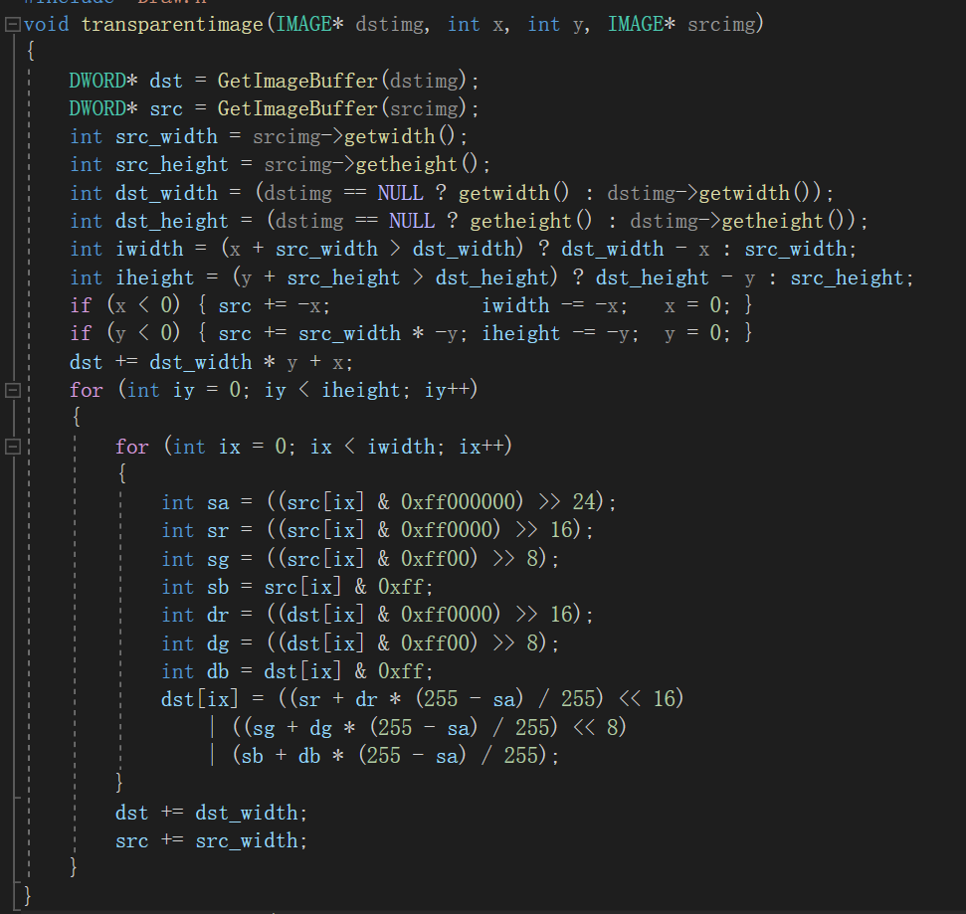

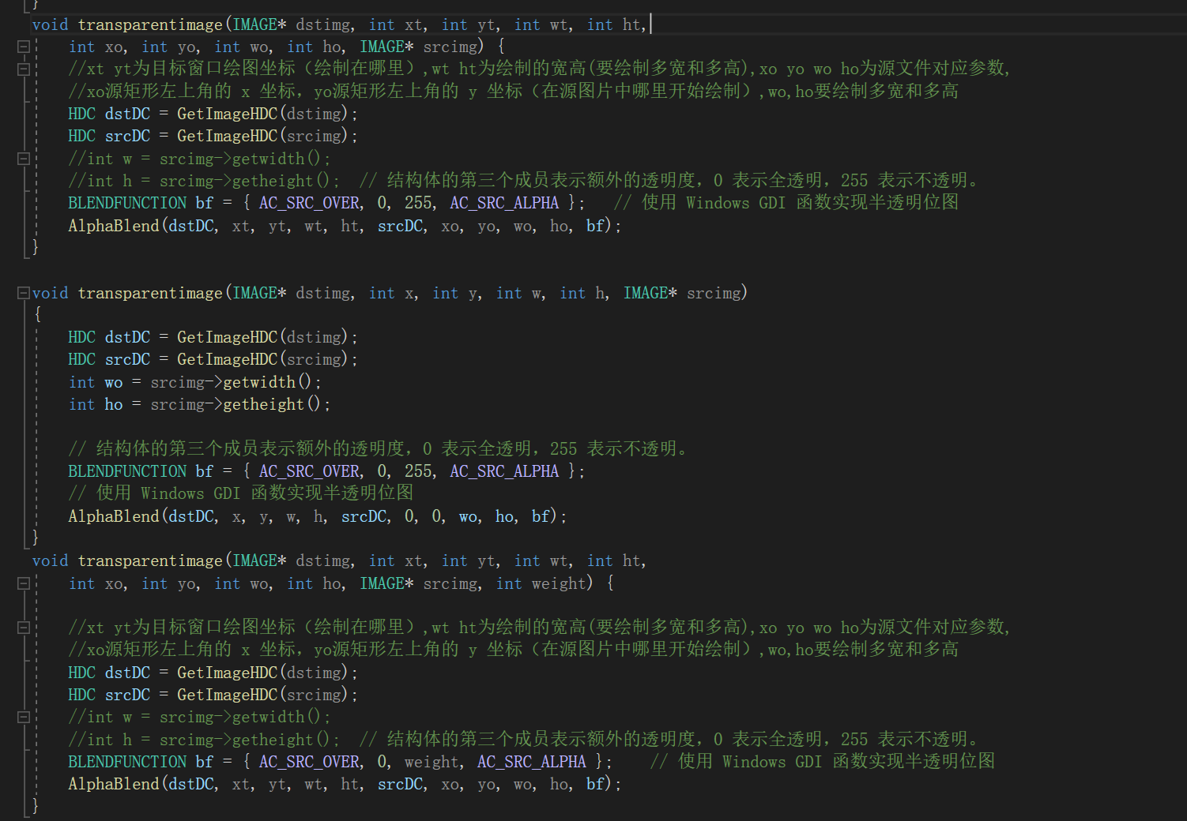

地图类

|  |  |
| --- | --- |
| 编号：000 | Map::Map() |
| 函数功能 | 构造函数，初始化map的y坐标 |
| 参数说明 | void |
| 函数返回值 | void |

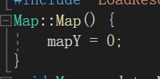

|  |  |
| --- | --- |
| 编号：001 | void Map::update_MapPosition() |
| 函数功能 | 更新地图的y坐标 |
| 参数说明 | void |
| 函数返回值 | void |

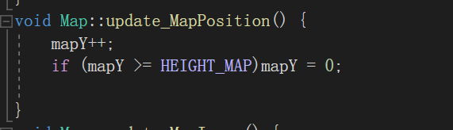、

|  |  |
| --- | --- |
| 编号：002 | void Map::update_MapImage() |
| 函数功能 | 更新地图的Sprite |
| 参数说明 | void |
| 函数返回值 | void |

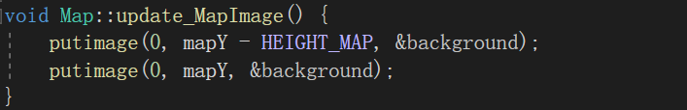

UI

|  |  |
| --- | --- |
| 编号：000 | void Interface::paintStartInterface() |
| 函数功能 | 绘制开始界面的UI |
| 参数说明 | void |
| 函数返回值 | void |

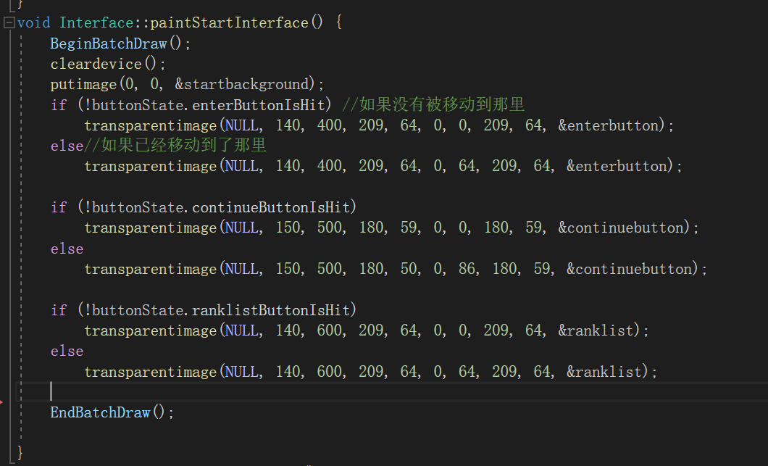

|  |  |
| --- | --- |
| 编号：001 | void Interface::paintGameInterface() |
| 函数功能 | 绘制游戏时的暂停按钮 |
| 参数说明 | void |
| 函数返回值 | void |



|  |  |
| --- | --- |
| 编号：002 | void Interface::paintGameInterface() |
| 函数功能 | 绘制游戏暂停时的存档按钮 |
| 参数说明 | void |
| 函数返回值 | void |

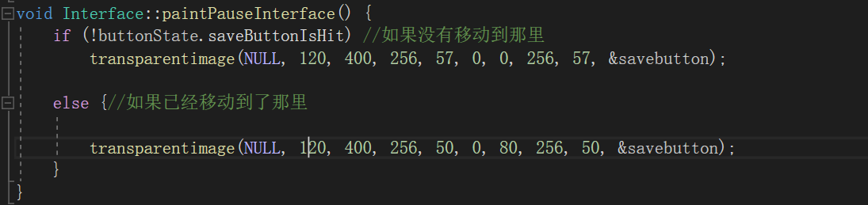

|  |  |
| --- | --- |
| 编号：003 | void Interface::paintGameOverInterface() |
| 函数功能 | 绘制游戏结束页面 |
| 参数说明 | void |
| 函数返回值 | void |

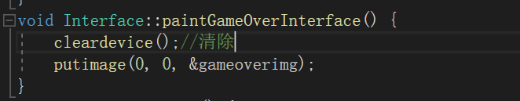

|  |  |
| --- | --- |
| 编号：004 | void update_StartUI() |
| 函数功能 | 帧更新游戏开始页面UI |
| 参数说明 | void |
| 函数返回值 | void |

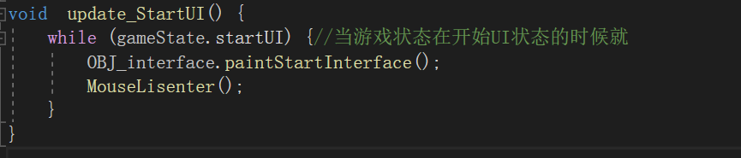

操作类

|  |  |
| --- | --- |
| 编号：000 | int GetInput() |
| 函数功能 | 获取按键操作 |
| 参数说明 | void |
| 函数返回值 | void |

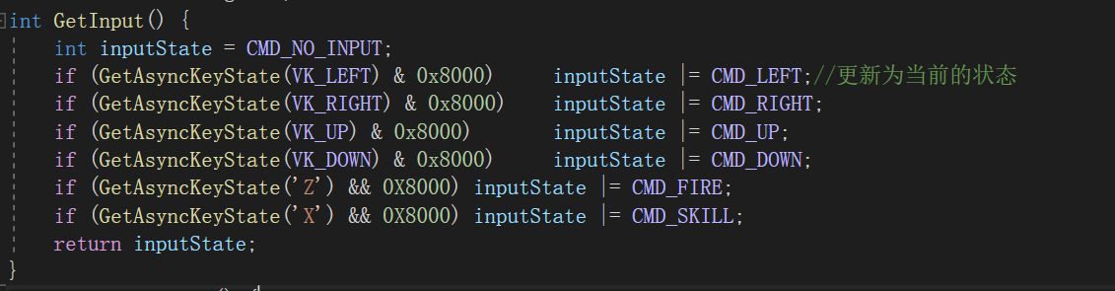

|  |  |
| --- | --- |
| 编号：001 | void MouseLisenter() |
| 函数功能 | 监听鼠标操作 |
| 参数说明 | void |
| 函数返回值 | void |

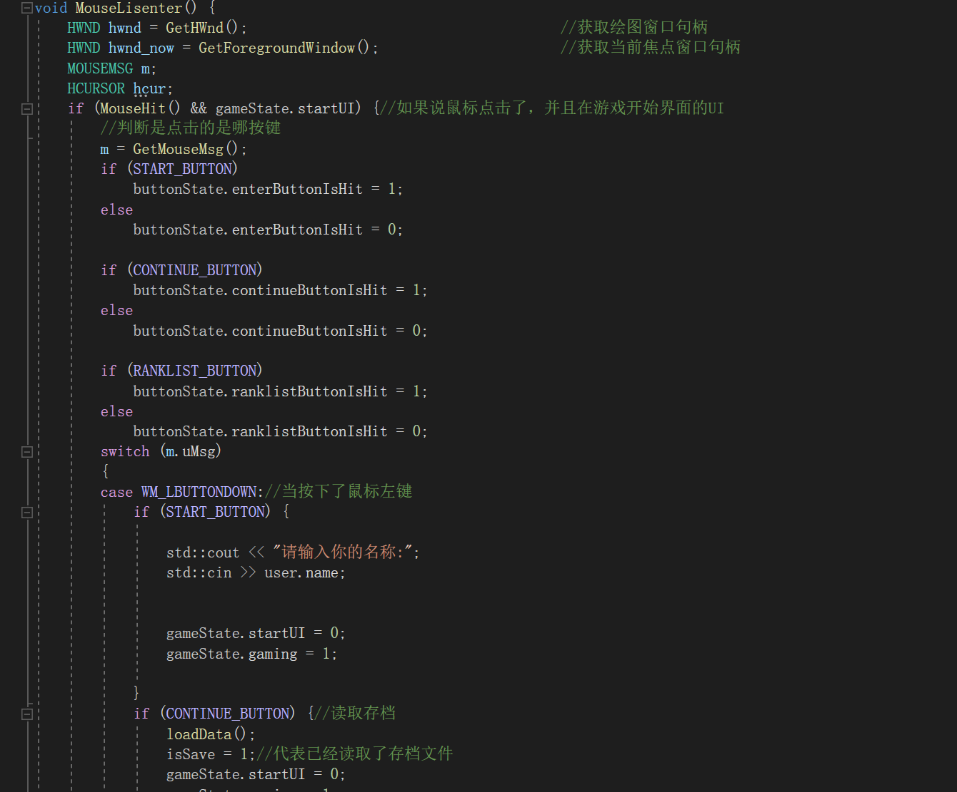

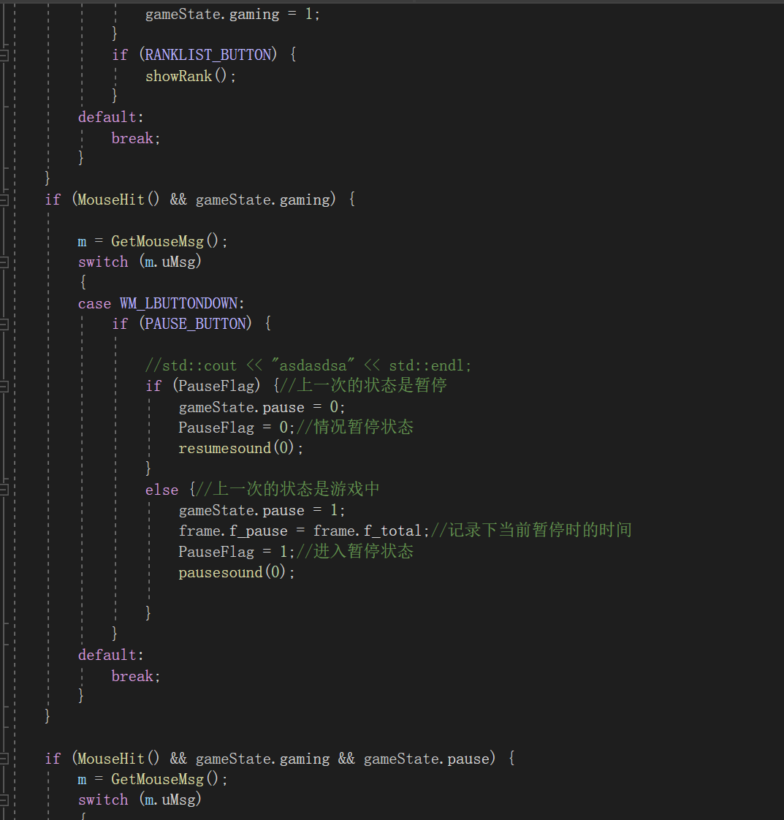

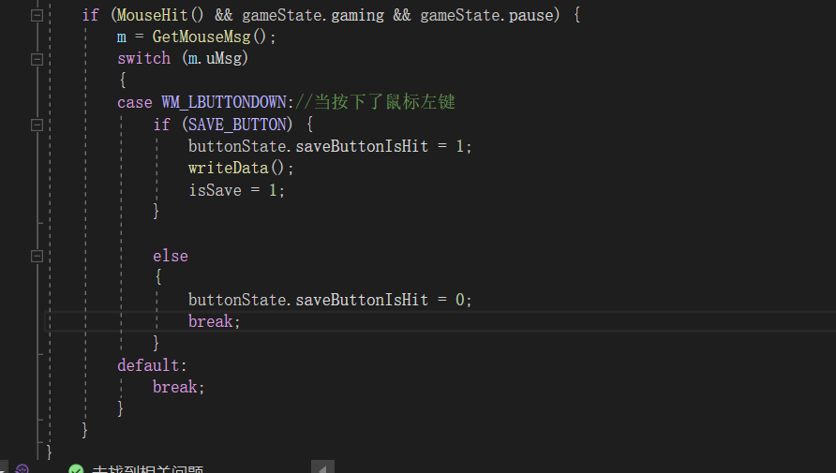

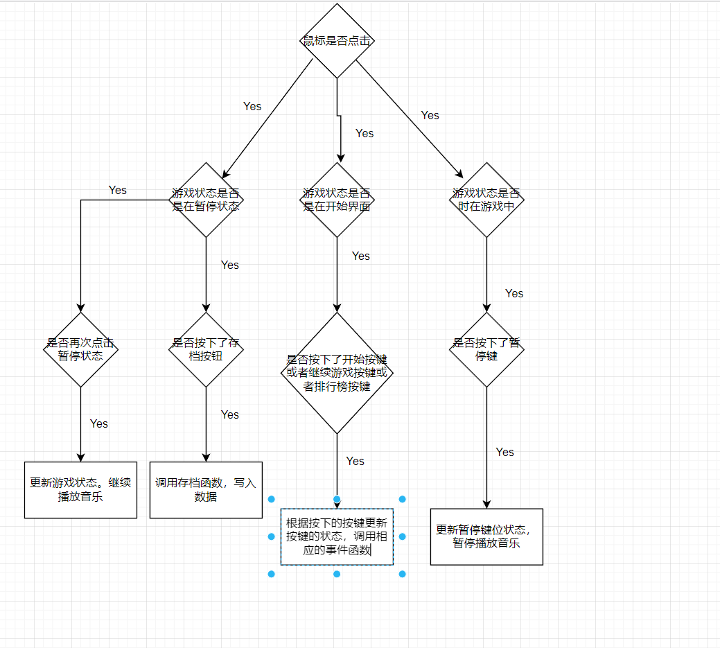

存档管理

|  |  |
| --- | --- |
| 编号：000 | void writeData() |
| 函数功能 | 写入存档数据 |
| 参数说明 | void |
| 函数返回值 | void |

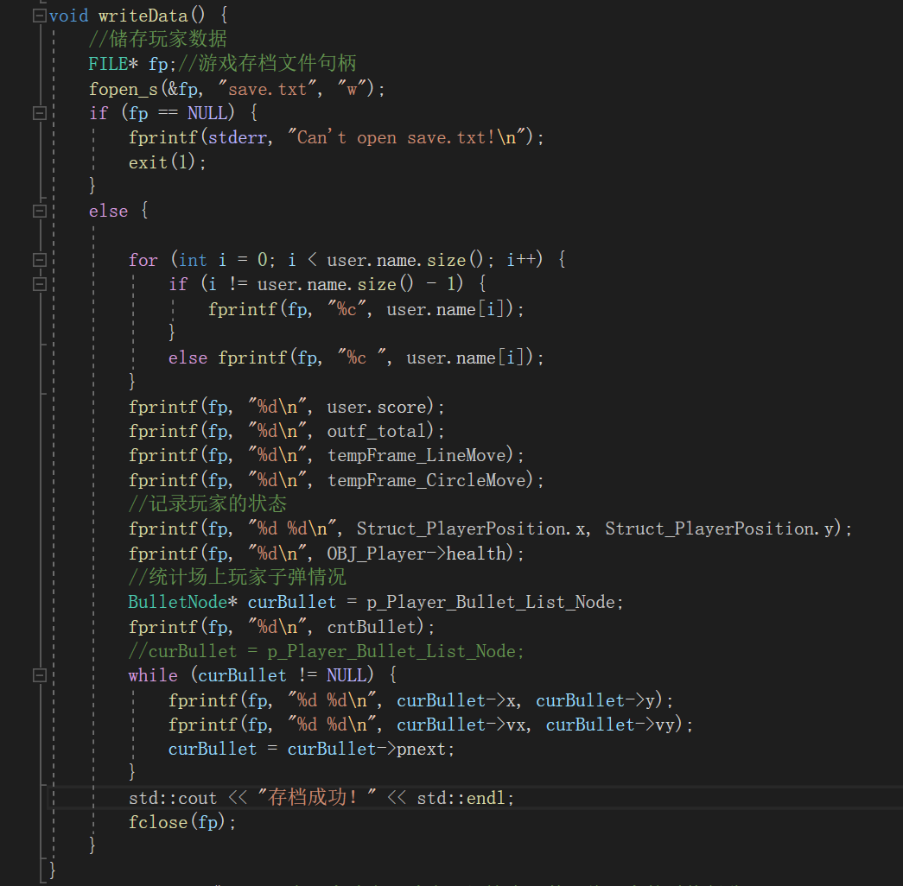

|  |  |
| --- | --- |
| 编号：001 | void writePlayer() |
| 函数功能 | 记录玩家在本局游戏过程中的分数和id |
| 参数说明 | void |
| 函数返回值 | void |

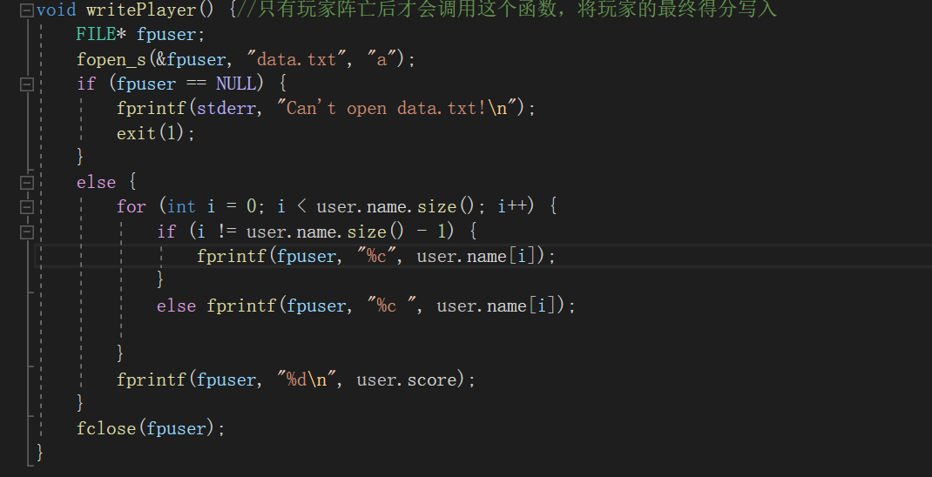



|  |  |
| --- | --- |
| 编号：002 | void loadData() |
| 函数功能 | 加载存档文件 |
| 参数说明 | void |
| 函数返回值 | void |

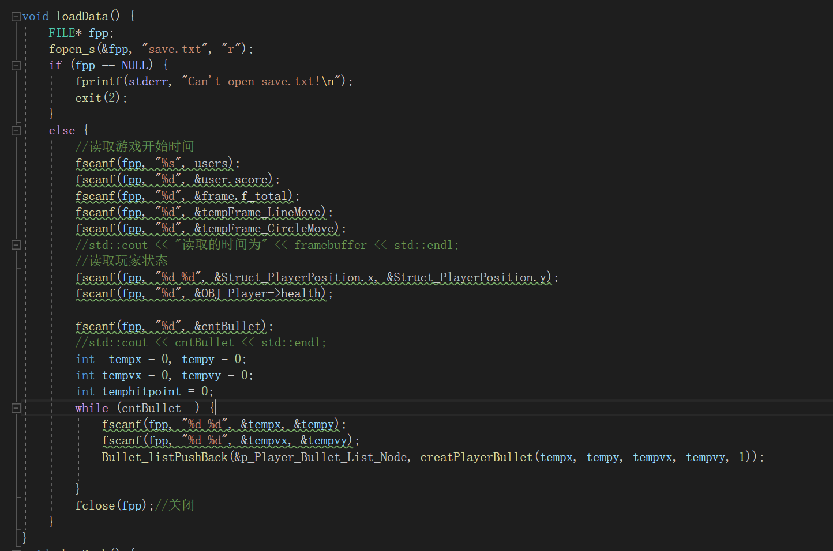

|  |  |
| --- | --- |
| 编号：003 | void showRank() |
| 函数功能 | 读取数据，显示排行榜 |
| 参数说明 | void |
| 函数返回值 | void |

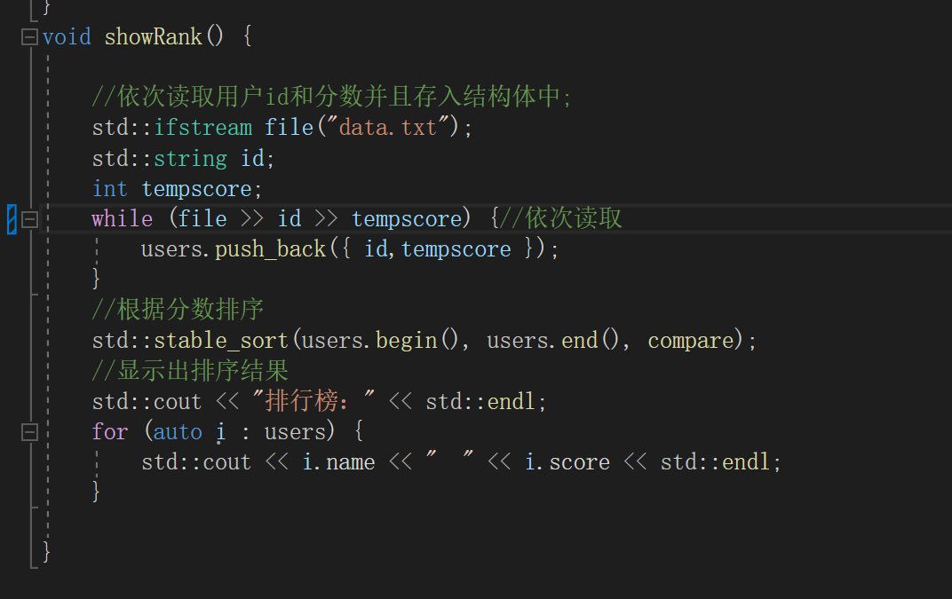

游戏管理

|  |  |
| --- | --- |
| 编号：000 | void ini() |
| 函数功能 | 若是新建的游戏，则初始化游戏数据 |
| 参数说明 | void |
| 函数返回值 | void |

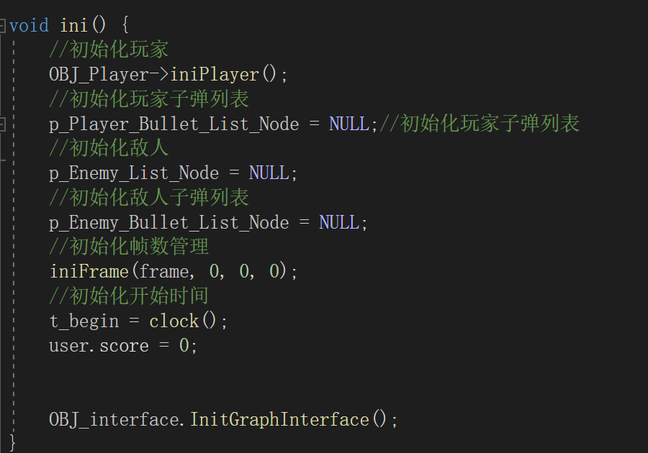



|  |  |
| --- | --- |
| 编号：001 | void AddItem(int framebuffer) |
| 函数功能 | 根据游戏的时间轴添加资源 |
| 参数说明 | void |
| 函数返回值 | void |

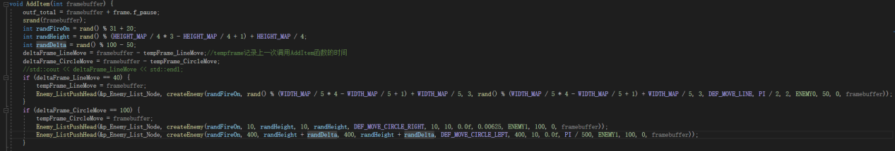

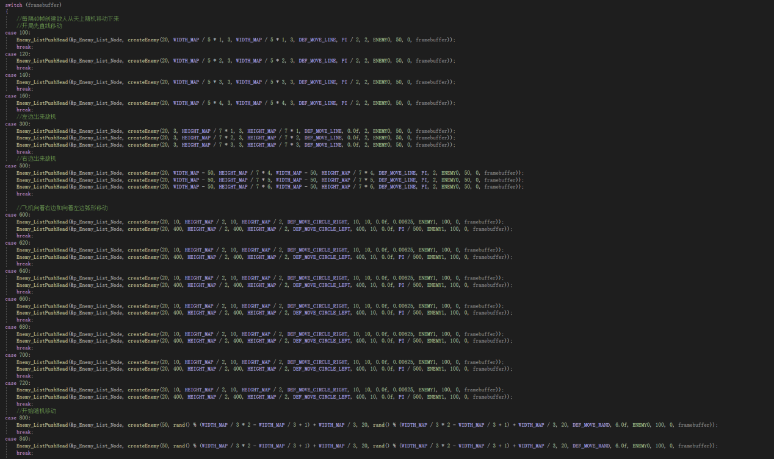

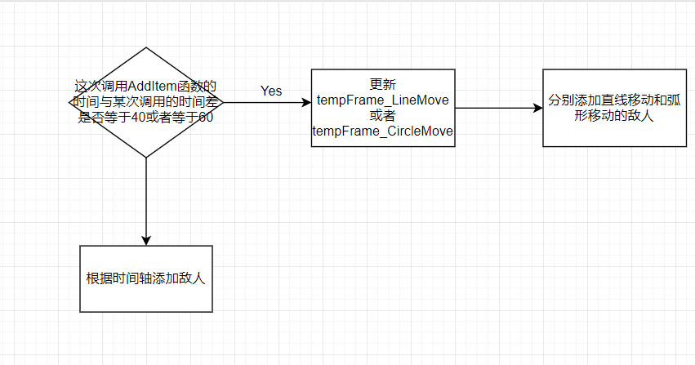

|  |  |
| --- | --- |
| 编号：002 | void update_Paintings(int framebuffer) |
| 函数功能 | 更新游戏运行过程中所有的Sprite |
| 参数说明 | void |
| 函数返回值 | void |

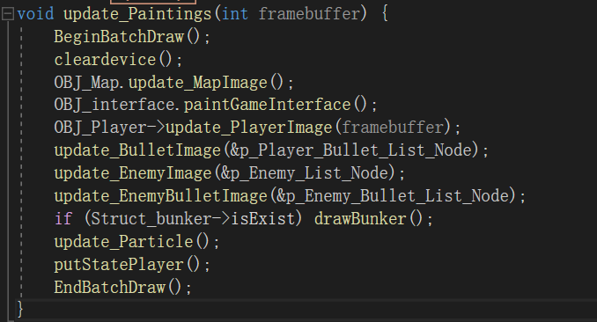

|  |  |
| --- | --- |
| 编号：003 | void Update() |
| 函数功能 | 游戏的主循环 |
| 参数说明 | void |
| 函数返回值 | void |

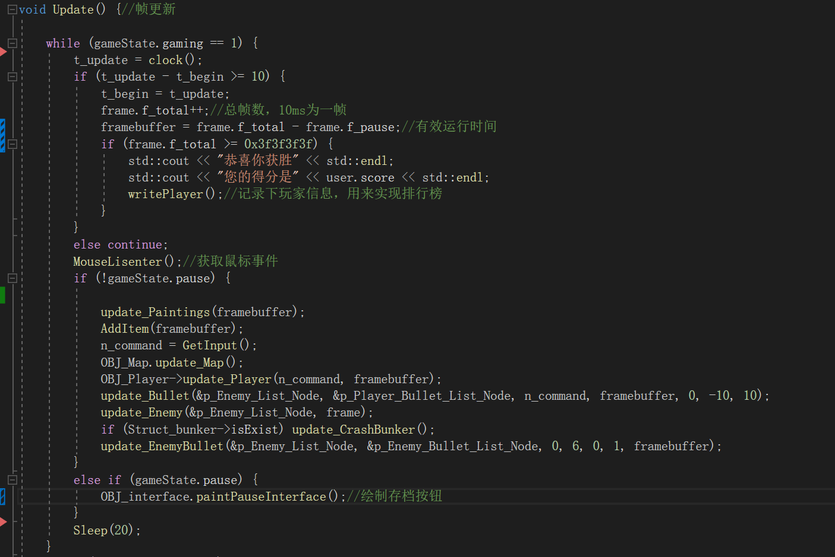

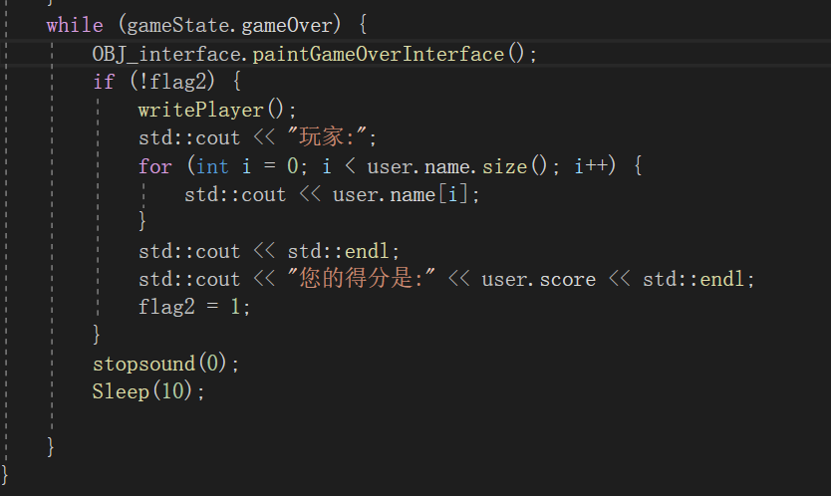

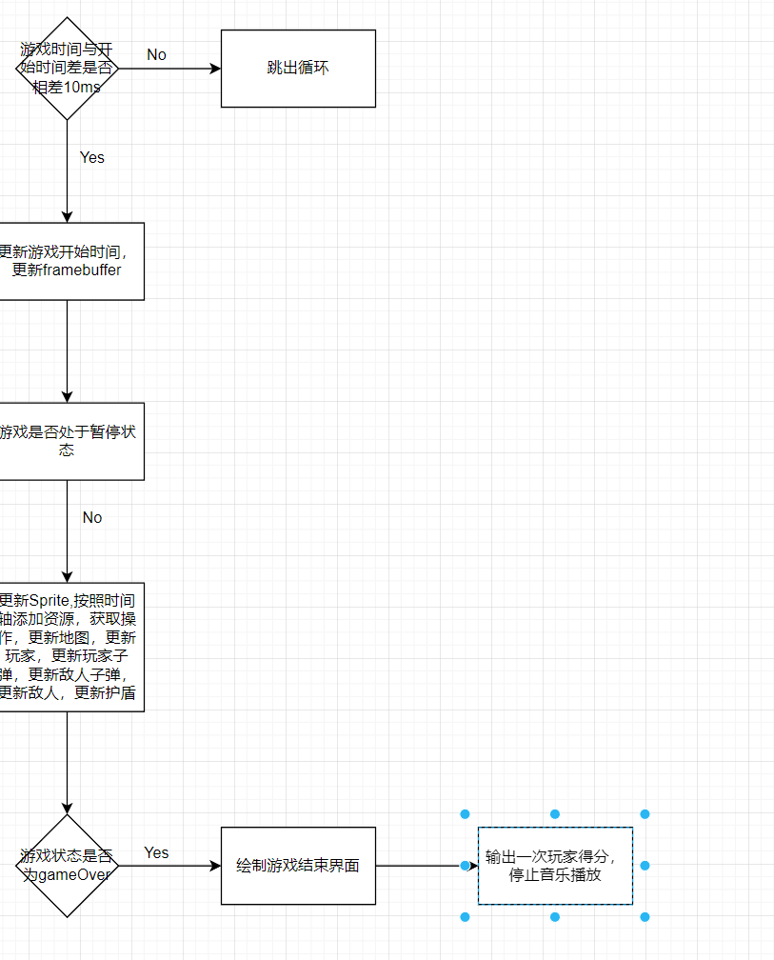

|  |  |
| --- | --- |
| 编号：004 | void Gaming() |
| 函数功能 | 播放背景音乐，调用Update函数 |
| 参数说明 | void |
| 函数返回值 | void |

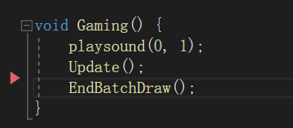

主函数入口

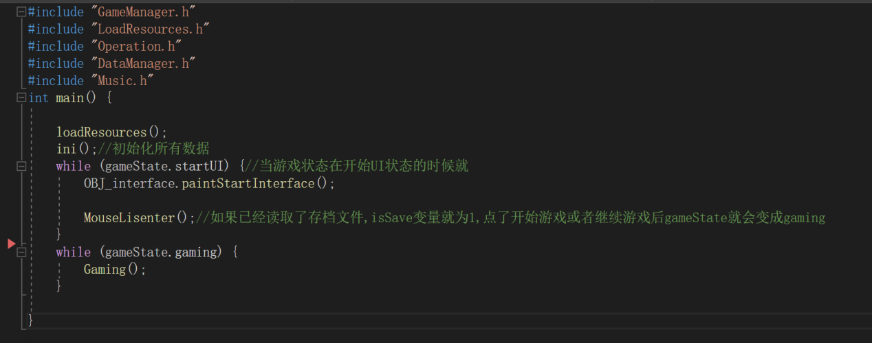

要求2：函数之间的调用关系图

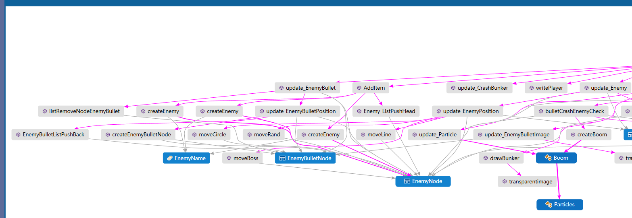

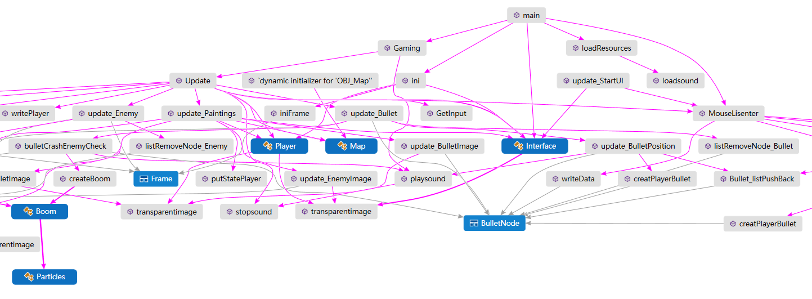

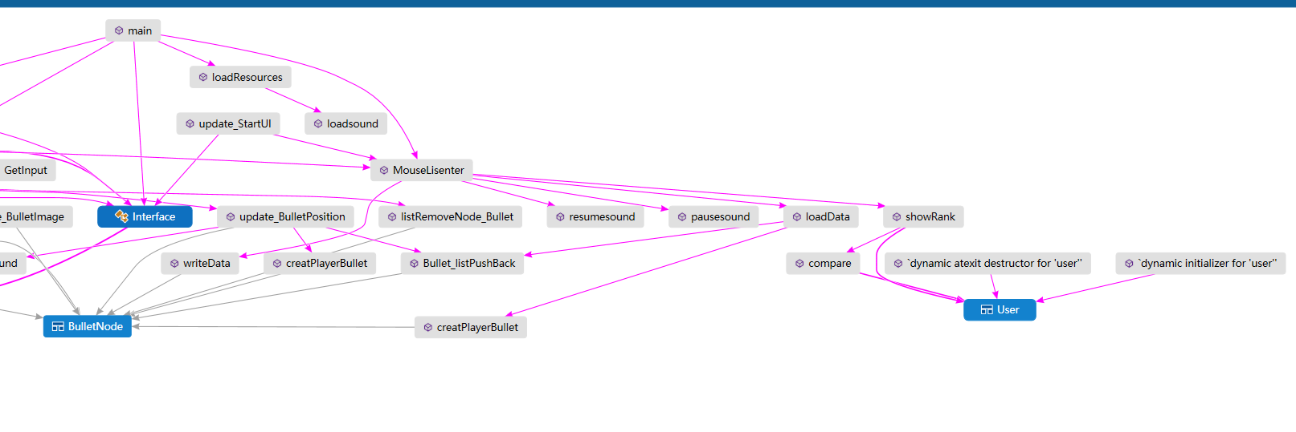

## 测试分析

1. 测试与调试

游戏基础功能测试

①游戏开始UI

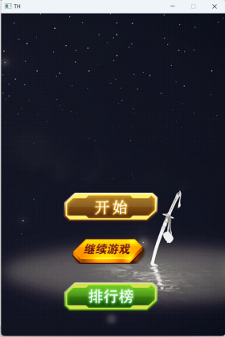

②游戏过程中

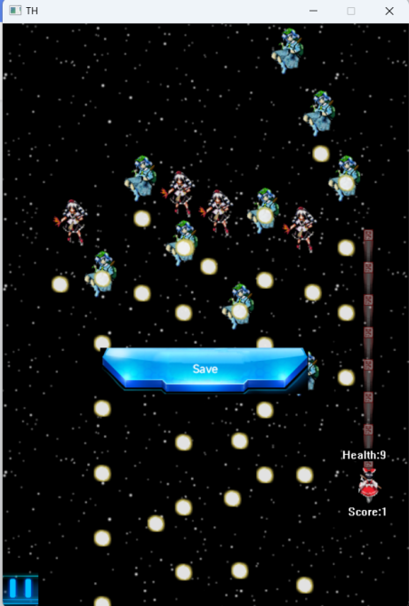

③游戏结束

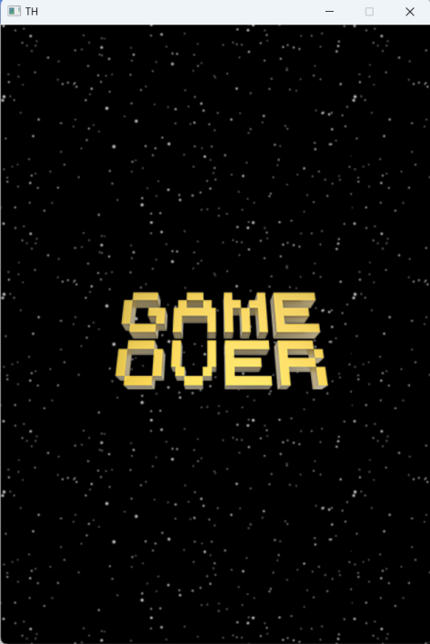

1. 测试结果分析

游戏开始界面，游戏过程中角色移动，射击，敌人移动，射击，游戏暂停，存档等功能展现无异常，游戏结束时的绘制也无异常

1. 结论

功能完整，程序能正常运行。

## 系统演示

1. 系统个功能运行截图与说明

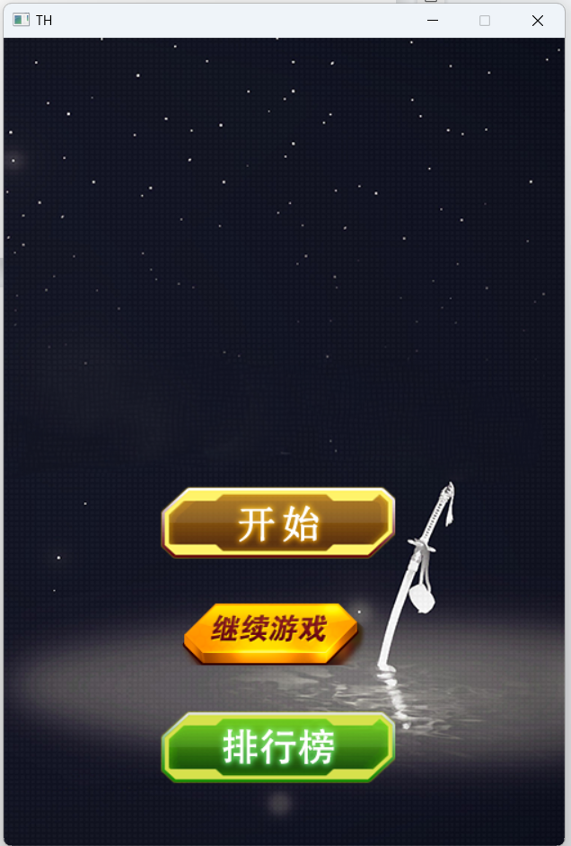游戏开始界面UI绘制

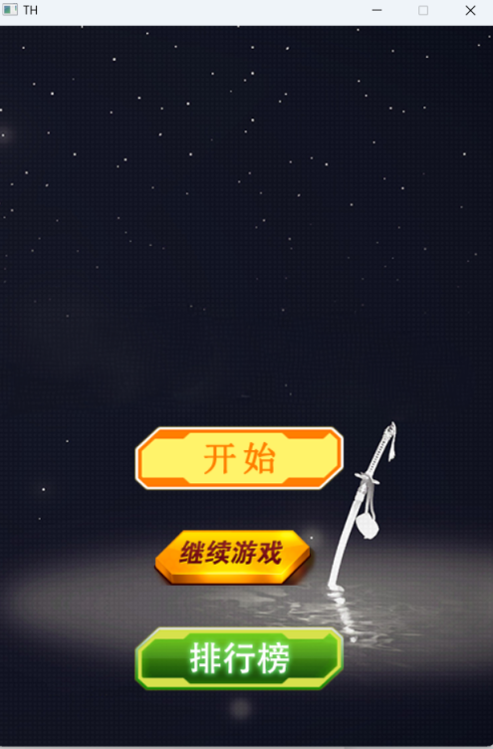鼠标移动到按钮处有相应的反馈

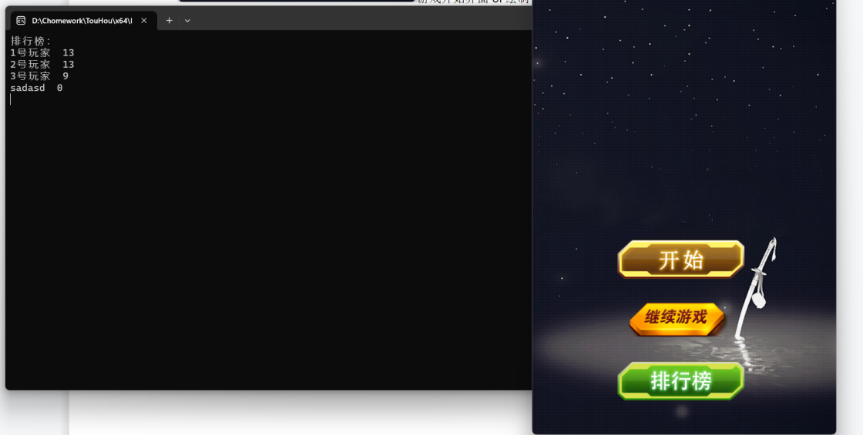点击排行榜显示出排行分数

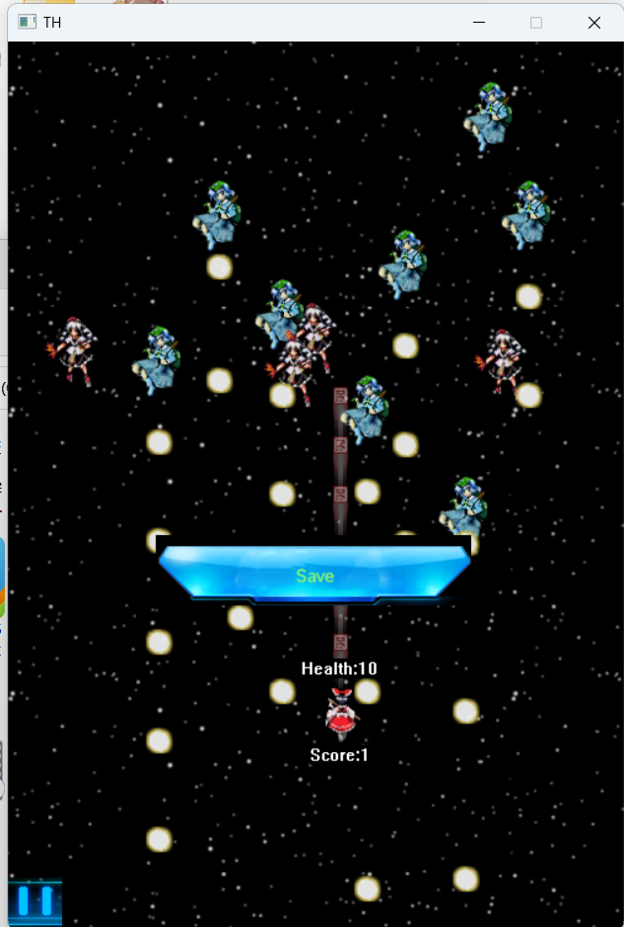游戏存档演示

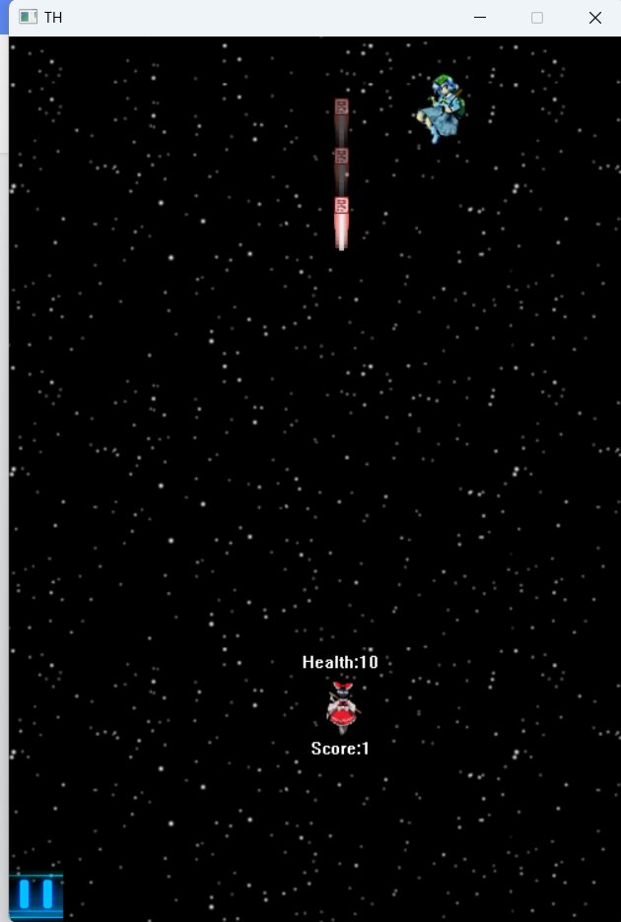角色读档演示

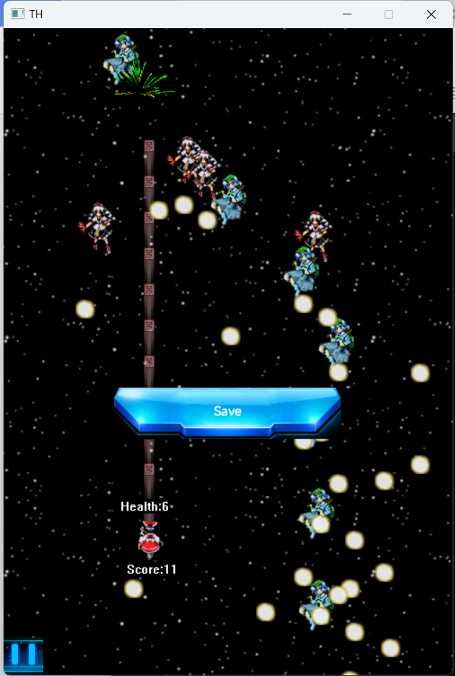角色移动射击，敌人移动射击加敌人被击落后的粒子特效演示

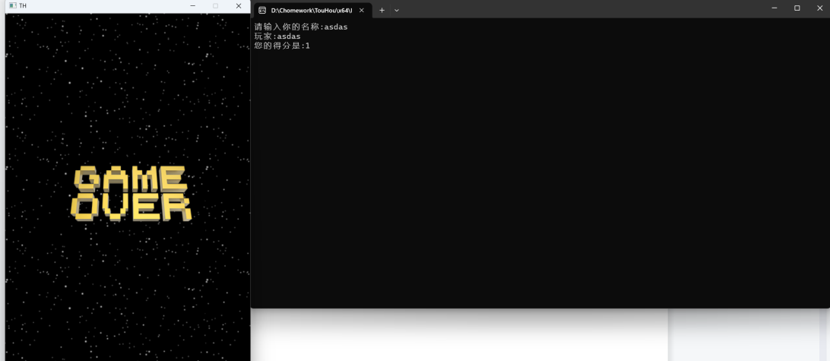

游戏结束功能演示

## 设计体会

1. 设计过程中的问题及其解决方案

⓪:游戏的整体运行架构应该是怎么样的？一次循环里应该做什么

这个参考了Unity的生命周期

①游戏过于流畅，速度非常快，反应非常灵敏

设置休眠函数，同时使主循环中负责整个游戏的部分10ms才运行一次

②easyx自带的putimage不能放置透明贴图函数

在官网文档中找到了可以放置透明贴图的函数

③如何检测多种按键同时按下时的情况？

利用位运算，把一种按键对应到二进制上的一位上，利用异或获取一次主循环中总共按下了哪些按键。

④如何实现敌人爆炸后的烟花特效？

这个问题算是困住我们比较久的一个问题，我就去网上搜索答案,并且结合了之前学的一些图形学的知识来实现这个功能，我们只需要将速度的初始值分解成到x,y,z轴上，而要实现立体一点的效果，我们只需要将外屏幕外移动的像素点变大即可，而要让像素点变大，我们只需要画实习圆。要实现爆炸特效，这个功能用纯C实现得比较麻烦，因此改用了C++来写。

⑤如何将加载音频文件的形式和加载图片资源这一函数的形式统一起来？

为了实现这种统一，即只在LoadResources这一文件中用统一的形式提前加载好所有的资源文件，因此采用了类似于OpenGL中用id去引用的形式。

1. 设计过程中的错误及其原因分析

①：Link 2019

在头文件编写没有引用某个头文件，但在cpp文件中引用了,因此在写函数声明的时候会找不到某些类或者结构体的定义

②：音乐播放时只会播放一次

没有在播放音乐前关闭音乐

③每次rand出来的数字都一样?

这是因为种子数，因此在需要的时候要在使用rand加使用srand函数来生成种子，可以使用time也可以使用framebuffer

1. 体会和收获

①争取实现一个小功能后再push,不要写一点点就push上去。

这次大作业我虽然花了挺长时间来写，但实际上每天写一点点就push上去了,有效时间不长,导致回滚的时候和很不方便

②数学和物理知识很重要

在模拟爆炸粒子束路径和敌人移动路径的过程中，为了简化使用到的数理知识，不得不简化了场景，实现的效果就比较简单了。

③如果它看上去是对的，那么它就是对的

接着上一条，当然数学公式也不能完全模拟现实世界，所以，图形学第一定律，看起来是对的，那就是对的。

④架构的重要性

这个项目写到后面越写越乱，越写越臃肿。导致添加新功能的越来越麻烦，并且修改了一处就会牵动非常多的地方。所以一定要在最开始最开始，就提前设计好项目架构！